Latvijas Republika
Viesītes novada pašvaldība
Sēlijas Sporta skola
Izglītības iestādes reģistrācijas Nr.4571902684
Juridiskā adrese: Smilšu iela 39, Viesīte, Viesītes novads, LV – 5237;
tālr.26531010; fakss 65245179; e-pasts: selijasss@inbox.lv

Sēlijas Sporta skolas

PAŠNOVĒRTĒJUMA
ZIŅOJUMS

Viesītē,
2020.gadā

SATURS

1. SPORTA SKOLAS VISPĀRĪGS RAKSTUROJUMS .............................................3
2. SPORTA SKOLAS DARBĪBAS PAMATMĒRĶI (iepriekšējo mācību gadu
prioritātes un konkrēti rezultāti) ……………..…………....……….......…………...4
3. IEPRIEKŠĒJĀ VĒRTĒŠANAS PERIODA IETEIKUMU IZPILDE ......................5
4. IESTĀDES SNIEGUMS KVALITĀTES RĀDĪTĀJOS VISU JOMU
ATBILSTOŠAJOS KRITĒRIJOS ..............................................................................5
4.1. MĀCĪBU SATURS ................................................................................................5
4.1.1. Sporta skolas īstenotās izglītības programmas ....................................................5
4.2. MĀCĪŠANA UN MĀCĪŠANĀS.......................................................................10
4.2.1. Mācīšanas kvalitāte ...........................................................................................10
4.2.2. Mācīšanās kvalitāte ............................................................................................12
4.2.3. Vērtēšana kā mācību procesa sastāvdaļa ............................................................13
4.3. SPORTA SKOLAS AUDZĒKŅU SPORTISKIE SASNIEGUMI
IZVĒRTĒŠANAS PERIODĀ ........................................................................... 13
4.3.1. Izglītojamo sasniegumi ikdienas darbā ……..…………………….....…….…..14
4.3.2. Audzēkņu sasniegumi sacensībās ………..……………….....…………...........17
4.4. ATBALSTS IZGLĪTOJAMIEM .......................................................................17
4.4.1. Psiholoģiskais atbalsts, sociālpedagoģiskais atbalsts ....................................... 17
4.4.2. Izglītojamo drošības garantēšana (drošība un darba aizsardzība) ........................ 18
4.4.3. Atbalsts personības veidošanā .......................................................................... 18
4.4.4. Atbalsts karjeras izglītībā ................................................................................. 19
4.4.5. Atbalsts mācību darba diferenciācijai .............................................................. 20
4.4.6. Atbalsts izglītojamiem ar speciālām vajadzībām.............................................. 20
4.4.7. Sadarbība ar izglītojamā ģimeni........................................................................ 20
4.5. IESTĀDES VIDE ............................................................................................ 21
4.5.1. Mikroklimats …................................................................................................ 21
4.5.2. Fiziskā vide ....................................................................................................... 22
4.6. IESTĀDES RESURSI ...................................................................................... 22
4.6.1. Iekārtas un materiāltehniskie resursi................................................................. 22
4.6.2. Personālresursi ................................................................................................. 24
4.7. IESTĀDES DARBA ORGANIZĀCIJA, VADĪBA UN
KVALITĀTES NODROŠINĀŠANA .............................................................. 25
4.7.1. Iestādes darba pašvērtēšana un attīstības plānošana ......................................... 26
4.7.2. Iestādes vadības darbs un personāla pārvaldība ............................................... 26
4.7.3. Iestādes sadarbība ar citām institūcijām ........................................................... 28
5. CITI SASNIEGUMI (iestādei svarīgais, specifiskais) ........................................... 28
6. TURPMĀKĀ ATTĪSTĪBA (balstīta uz pašnovērtējuma iegūtajiem
secinājumiem) ............................................................................................................ 29

PIELIKUMI

Iestādes vispārīgs raksturojums

Sēlijas Sporta skola ir Viesītes novada pašvaldības iestāde, kura īsteno profesionālās ievirzes sporta izglītības programmas volejbolā, futbolā, un vieglatlētikā. Skolas dibinātājs ir Viesītes novada pašvaldība. Viesītes Sporta skola ir izveidota, pamatojoties uz Viesītes novada domes 2007.gada 17.oktobra sēdes protokola Nr.19 pamata par ”Viesītes Sporta skolas dibināšanu”. Izglītības iestādes reģistrācijas apliecība – 1070902684, izdota 17.12.2007., Rīgā. Skolas darbības tiesiskais pamats ir Izglītības likums, Profesionālās izglītības likums, citi likumi un normatīvie akti, kā arī Viesītes novada pašvaldības nolikums un Skolas nolikums.
Viesītes Sporta skola savu darbību sāka pirms divpadsmit gadiem. Pirmajā mācību gadā uzsāka licencētu profesionālās ievirzes sporta izglītības programmu īstenošanu Viesītes un Aknīstes novada pašvaldībās. 2010.gadā sporta skolā tika atvērtas volejbola grupas Jēkabpils novada Zasas vidusskolā. Ar 2011.gada janvāri atvērta vieglatlētikas grupa Jēkabpils novada Ābeļu pamatskolā. 2013.gada septembrī sporta skolai pievienojās futbola grupa Pļaviņu novada pašvaldībā.Skola laika gaitā ir paplašinājusies un šobrīd veic licencētu profesionālās ievirzes sporta izglītības programmu īstenošanu piecās pašvaldībās – Viesītes novadā, Aknīstes novadā, Pļaviņu novadā, Salas novadā un Jēkabpils novadā.
Skolas darbības mērķis ir veidot izglītības vidi, organizēt un īstenot izglītības programmas, kas nodrošinātu profesionālās ievirzes sporta izglītības mērķu sasniegšanu – veselas, fiziski, garīgi un emocionāli attīstītas personības veidošanu, kas ir motivēta aktīvam, kustīgam dzīvesveidam un apzinās sporta kā vērtības nozīmi.
Viesītes Sporta skolas pirmā akreditācija notika 2008.gadā un skola tika akreditēta uz diviem gadiem. Otrā Sporta skolas akreditātija notika 2010.gadā, skola tika akreditēta uz sešiem gadiem – līdz 2016. gada 17. jūnijam. 2016. gada maijā skola tika atkārtoti akreditēta uz 6 gadiem- līdz 2022. gada 8. maijam. 2018. gada 25. oktobrī tika akreditēta 30V813001 programma futbolā.
Akreditētas 6 programmas 3 sporta veidos:
Volejbols 20V 813 00 1;
Volejbols 30V 813 00 1;
Vieglatlētika 20V 813 00 1;
Vieglatlētlika 30V 813 00 1;
Futbols 20V 813 00 1;
Futbols 30V 813 00 1.
Mācību – treniņu procesa organizēšanai Viesītes Sporta skola izmanto Aknīstes vidusskolas sporta zāli un sporta laukumu. Zasas vidusskolas sporta zāli un laukumu, Dignājas pamatskolas sporta zāli un laukumu. Ābeļu pamatskolas sporta zāli, stadionu un trenažieru zāli. Salas vidusskolas un Biržu pamatskolassporta zāles un laukumus. Viesītes vidusskolas un Sporta skolas sporta zāli un stadionu. Viesītes novada pašvaldības īpašumā esošās un Sporta skolas sporta zāli un stadionu, Viesītes novada pašvaldības īpašumā esošās multifunkcionālās ēkas sporta zāli un laukumu. Pļaviņu novada futbola komplekss ar diviem laukumiem, no kuriem viens ir mākslīgā seguma, un Pļaviņu ģimnāzijas sporta zāli. Minētie infrastuktūras objekti tiek izmantoti saskaņā ar noslēgtajiem līgumiem.
Tehnoloģiskās iekārtas, aprīkojums, inventārs un palīgmateriāli pilnībā atļauj īstenot profesionālās ievirzes sporta izglītības programmas.
Sēlijas Sporta skolā
2017./2018. mācību gadā ir 367 audzēkņi 28 mācību-treniņu grupās.
2018./2019. mācību gada sākumā ir 363 audzēkņi 28 grupās.
2019./2020. mācību gadā -365 audzēkņi 28 grupās.
Sporta skolā 2019./2020.mācību gadā strādā 15 treneri. Četrpadsmit treneriem ir augstākā izglītība sporta pedagoģijā, tai skaitā pedagoģijas maģistri – 3. Futbola trenere Jolanta Stumbiņa 2020. / 2021. mācību gadā ir Latvijas Universitātes Madonas filiāles 2. kursa studente programmā “Pirmskolas izglītības skolotājs”.
Teorētisko un praktisko nodarbību programmas īstenošana notiek saskaņā ar izglītības iestādes nolikumu. Treneri strādā pēc apstiprinātā gada plāna. Ikvienam pedagogam ir pieejami programmu reglamentējošie dokumenti. Liela uzmanība tiek veltīta treneru tālākizglītībai- tiek piedāvāta dalība Latvijas un starptautiskos treneru tālākizglītības semināros, pedagogu pieredzes apmaiņas braucienos.
Sēlijas Sporta skolas administrāciju veido direktors un direktora vietniece (0.5 slodze). Skolā strādā lietvede.
Skolas īpašumā ir divas transporta vienības, kuras lielākoties nodrošina mācību-treniņu un sacensību izpildi.
Sporta skola tiek finansēta no Viesītes novada pašvaldības budžeta un no valsts mērķdotācijas. Skolai iedalītie finanšu resursi tiek izlietoti atbilstoši Viesītes novada apstiprinātā budžetu ietvaros, saskaņā ar normatīvo aktu prasībām un līgumu ar LR IZM.

2. Sēlijas Sporta skolas darbības pamatmērķi (iepriekšējo mācību gadu prioritātes un konkrēti rezultāti)

2.1. Skolas darbības mērķis ir veidot izglītības vidi, organizēt un īstenot izglītības programmas, kas nodrošinātu profesionālās ievirzes sporta izglītības mērķu sasniegšanu - veselas, fiziski, garīgi un emocionāli attīstītas personības veidošanu, kas ir motivēta aktīvam, kustīgam dzīvesveidam un apzinās sporta kā vērtības nozīmi.
2.2. Sporta skolas pamatuzdevumi:
2.2.1. nodrošināt iespējas bērnu un jauniešu fiziskajai un intelektuālajai attīstībai, veselības uzlabošanai un nostiprināšanai, demokrātijas izpratnes un vadības iemaņu veidošanai, interešu, spēju un talantu izkopšanai, pašizglītībai, profesijas izvēlei, lietderīgai brīvā laika un atpūtas organizācijai;
2.2.2. nodrošināt talantīgo jauniešu sporta augstākās meistarības pilnveidošanas iespējas;
2.2.3. nodrošināt organizatoriski metodisko vadību izglītības iestādēs īstenotajām sporta programmām;
2.2.4. izpildīt organizatoriski metodiskā centra funkcijas mācību iestāžu sporta stundu un ārpusstundu sporta darba organizēšanā un metodiskajā vadībā;
2.2.5. popularizēt sportu un veselīgu dzīvesveidu; veicināt sporta izglītības programmās iesaistīto pedagogu tālākizglītības iespējas;
2.2.6. veicināt profesionālās ievirzes sporta izglītības kvalitātes nodrošināšanas sistēmas izveidi;
2.2.7. racionāli izmantot izglītībai iedalītos finansu līdzekļus.

2.3. Iepriekšējo mācību gadu prioritātes un konkrēti rezultāti

Katru mācību gadu Sporta skolā, kā arī sadarbībā ar izglītības iestādes dibinātāju, Viesītes novada domi, tiek izvirzītas prioritātes, īstenojamie uzdevumi.
Uz 2016.gadu nozīmīgs uzdevums bija stadiona būvniecība un nodošana ekspluatācijā. Stadiona svinīgā atklāšana notika 2016.gada 23.septembrī. Tika rekonstruēti vieglatlētikas sektori un uzbūvēti jauni laukumi- pludmales volejbolā, basketbolā, tenisā un mākslīgā seguma laukums futbolā.
Uz 2016.gada septembrī Sēlijas Sporta skolas prioritāte bija atvērt jaunas mācību-treniņu grupas Salas novadā. Tas arī īstenojās. Tika atvērtas trīs treniņu grupas Salas vidusskolā, trīs Biržu internātskolā un divas Biržu pamatskolā. Būtiski pieauga arī kopējais audzēkņu skaits skolā ( uz 2016.gada 1.septembri- 336 audzēkņi).
2017./2018.mācību gadā mūsu prioritāte ir- izvērtēt nepieciešamību licencēt profesionālās ievirzes sportā programmas dambretē, tenisā un orientēšanās sportā un 2018.gada septembrī tās akreditēt.
Diemžēl, izvērtējot patreizējo situāciju sporta skolas darbības diapozonā, secinājām, ka jaunas programmas neatvērsim, bet strādāsim pie līdzšinējo sporta veidu grupu piepildījuma.
Akretidēt 30V 813 00 1 programmu futbolā. 2018. gada oktobrī akreditējām 30V 813 00 1 programmu futbolā.
Piesaistīt trenerus vieglatlētikā un volejbolā. Ar 2018./2019. mācību gadu skolā strādā 2 jauni treneri - vieglatlētikā un futbolā. 2019./2020.mācību gadā darbu sporta skolā uzsāka volejbola treneris Valters Leikuss un futbola trenere Jolanta Stumbiņa.
2020./2021. mācību gadu esam piesaistījuši vēl divus futbola trenerus – Valdi Vizuli un Jāni Bulmeisteru un voleijola treneri - Rihardu Bondarenko.
- Iepriekšējā vērtēšanas perioda ieteikumu izpilde
Iepriekšējā akreditācija Sēlijas Sporta skolā notika bez ekspertu komisijas klātbūtnes, 2016.gada 26.maijā. Sporta skola tika akreditēta uz sešiem gadiem līdz 2022.gada 8.maijam.
2018. gada 25. oktobrī tiek akreditēta 30V 813 00 1 programma futbolā. Ekspertu komisijas ieteikumi:
Joma/Kritērijs | Ieteikumi | Izpilde
2.1 | Lai uzlabotu mācību darba uzskaiti un to padarītu pieejamāku visām izglītībā iesaistītajām pusēm – ievest skolvadības sistēmu e-klase. | Skolvadības sistēmu -  e-klase lānojam ieviest ar 2021./2022.m.g.
6.1. | Rast iespēju aprīkot futbola laukumus ar sintētisko segumu ar papildus telpām un labiekārtot ģērbtuves.
6.2. | Lai stiprinātu administratīvo kapacitāti un mācību-treniņa procesa drošību un uzraudzību, rast iespēju direktora vietnieku mācību jomā nodrošināt ar pilnu amata noslodzi. | Ir ievadītas sarunas ar Viesītes novada pašvaldību.
6.2. | Lai nodrošinātu izglītojamo medicīnisko uzraudzību, skolai nepieciešams rast iespēju pieņemt patstāvīgā darbā medicīnas speciālistu. | Ir ievadītas sarunas ar Viesītes novada pašvaldību.
7.2. | Aktualizēt un veicināt treneru metodisko darbu izstrādi.
7.2. | Aktualizēt izglītības iestāžu darbinieku līgumus un amata aprakstus. | Ir aktualizēti darbinieku līgumi un amatu apraksti.
7.2. | Izglītības iestādes vadībai pārskatīt un precizēt dokumentu noformēšanu atbilstoši MK noteikumiem Nr.558. | Dokumenti tiek noformēti atbilstoši MK noteikumiem Nr.558

4. Iestādes sniegums kvalitātes rādītājos visu jomu atbilstošos kritērijos.
4.1. Pamatjoma- Mācību saturs
4.1.1. Sēlijas Sporta skolā īstenotās sporta izglītības programmas:
Sēlijas Sporta skolā mācību procesu īsteno atbilstoši 6 licencētām profesionālās izglītības programmām. Spēkā esošās profesionālās ievirzes izglītības programmu licences tika nomainītas saistībā ar izmaiņām izglītības klasifikācijā. No 2016.gada 3.februāra Sēlijas Izglītības iestādē ir sešas profesionālās ievirzes izglītības programmu licences, kuras ir spēkā uz nenoteiktu laiku.
2016. gada 26.maijā skola tika atkātoti akreditēta uz sešiem gadiem, līdz 2022.gada 8.maijam. Tika akreditētas piecas programmas trīs sporta veidos. Sakarā ar Sporta skolas nosaukuma maiņu, no 06.06.2016. tika mainītas arī akreditācijas lapas:
- programmas kods Futbols, 20V 813001, licences Nr. P- 14095, Akreditācijas lapas Nr. AI 9746,
- programmas kods Vieglatlētika, 20V 813001, licence Nr. P- 14099, Akreditācijas lapas Nr. AI 9747;
- programmas kods Vieglatlētika, 30V 813001, licence Nr. P- 14100, Akreditācijas lapas Nr. AI 9748;
- programmas kods Volejbols, 20V 813001, licence Nr. P- 14097, Akreditācijas lapas Nr. AI 9749;
- programmas kods Volejbols, 30V 813001, licence Nr. P- 14098, Akreditācijas lapas Nr. AI 9750.
2018.gada 25. oktobrī tiek akreditēta programma futbolā – kods Futbols, 30V 813001, licences Nr. P-14096, Akreditācijas lapas Nr. AI 9746.

Izglītības programmas ir izstrādātas atbilstoši esošiem Ministru kabineta noteikumiem Nr. 508 “Kārtība, kādā valsts finansē profesionālās ievirzes sporta izglītības programmas”, kas stājušies spēkā 2017. gada 29. augustā.
Tehnoloģiskās iekārtas, aprīkojums, inventārs, materiāli un palīgmateriāli atļauj.
2017. /2018. mācību gadā uz 1. novembri 28 mācību treniņu grupās ir 370 izglītojamie: volejbolā – 96 audzēkņi; vieglatlētikā – 41 audzēkņi; futbolā – 233 audzēkņi.
2018./2019. mācību gada sākumā 28 mācību treniņu grupās ir 363 audzēkņi: volejbola 6 grupās – 79; vieglatlētikas 5 grupās – 71; futbola 17 grupās – 213.
2019./2020.mācību gadā 28 mācību treniņu grupās ir 365 izglītojamie: 6 volejbola grupās – 71 audzēknis; vieglatlētikas 6 grupās – 81 audzēknis; futbola 16 grupās – 213 audzēkņi.

Mācību treniņu darbs, kur ietilpst vispārējās sagatavotības, speciālās sagatavotības fiziskās, tehniskās, taktiskās un teorētiskās prasmes apguve un to pilnveidošana, tiek organizēts atbilstoši izstrādātajām programmām, saskaņā ar apstiprinātajiem gada plāniem. Plānos tiek veiktas korekcijas, ja tas nepieciešams audzēkņu tempa un mācību vielas apguves apguvei. Mācību treniņu nodarbību saraksts atbilst licencēto sporta veidu programmu atbilstošajam stundu skaitam un ir apstiprināti normatīvajos aktos paredzētajā kārtībā, izveidots pārskatāmi. To regulāri aktualizē atbilstoši reālajai situācijai. Grozījumi tiek veikti atbilstoši normatīvo aktu prasībām un apstiprināti pedagoģiskās padomes sēdēs.
Treneri izprot savu programmu noteiktos mērķus un uzdevumus, zina tās obligāto saturu, audzēkņu sasniegumu vērtēšanas formas un kārtību. Mācību satura jautājumi tiek apspriesti un saskaņoti sporta skolas metodiskās sanāksmēs. Treniņu darba plāni apstiprināti iestādes normatīvajos aktos paredzētajā kārtībā un atbilst licencētajām izglītības programmām. Plānos tiek veiktas mācību plāna izpildes nodrošināšanai nepieciešamās korekcijas.
Plānojot darbu, treneris ņem vērā izglītojamo fizisko sagatavotību, strādā individuāli pie tehnisko un taktisko elementu apguves. Mācību plāna teorētiskie priekšmeti tiek integrēti praktiskajās nodarbībās. Plānos ir norādīta laika sadale katra temata apguvei. Mācību plāna izpildes nodrošināšanai nepieciešamības gadījumā tiek veiktas korekcijas. Satura jautājumi tiek apspriesti un saskaņoti. Notiek teorētisko nodarbību satura integrācija praktisko mācību – treniņu īstenošanā. Praktisko nodarbību laikā tiek nostiprinātas un papildinātas teorētiskās zināšanas, tiek ievērota apguves pēctecība.
Sporta skolā ir izveidota kvalitātes vadības sistēma, teorētisko un praktisko nodarbību plāna izpildes kontroles sistēma. Ir iekšējās pārraudzības plāns, ikmēneša darba ciklogrammas, regulāri tiek veikta iekšējā kontrole un darba analīze. Kvalitātes pārraudzības sistēma tiek īstenota sistemātiski un regulāri, ievērojot noteiktus mācību- treniņu procesa posmus.
Sporta skolas administrācija regulāri mācību un kalendārā gada noslēgumā, kā arī periodiski pēc noteikta apmācību vai sacensību perioda veic mācību programmu izpildes kontroli. Kontrole tiek veikta apmeklējot mācību treniņu nodarbības, sacensības, rīkojot izbraukuma metodiskās sanāksmes. Izvērtē un analizē trenera un audzēkņu iemaņas un prasmes nodarbību laikā, izsakot priekšlikumus nepilnību novēršanai. Analizē treneru iesniegtās atskaites par treniņu darbu un sacensību rezultātiem. Tiek sekots, lai tiktu ievēroti MK noteikumi mācību treniņu grupu komplektēšanā un normatīvu izpildē. Treneriem tiek nodrošinātas kvalitatīvas konsultācijas un nepieciešamā informācija plānu izstrādē.
Sporta skolā ir izstrādāti audzināšanas darba virzieni audzināšanas mērķa un uzdevumu īstenošanai trīs gadu periodam un audzināšanas plāns katram mācību gadam. Tiek organizēts audzināšanas plāna izvērtējums un analīze.
Skolas administrācija aktualizē izglītības programmas īstenošanai nepieciešamos mācību līdzekļu sarakstus un nodrošina mācību līdzekļu pieejamību.
Pamatojoties uz MK 2005.gada 29.novembra noteikumiem Nr.902 “Kārtība, kādā izsniedzami profesionālās pilnveides un profesionālās ievirzes izglītību apliecinoši dokumenti” un apgūto mācību programmu izvēlētajā sporta veidā, mācību gada beigās sporta skolas audzēkņiem izsniedz profesionālās ievirzes sporta izglītības dokumentu par programmas 20V 813 00 1 vai 30V 813 00 1 apgūšanu. 2017./2018.mācību gadā izsniegtas 32 apliecības par programmas 20V 813 00 1 apguvi vieglatlētikā un futbolā.
2019./2020. mācību gada 28.augustā, ievērojot valstī noteiktos ierobežojumus, notika sporta skolas izlaidums. Tika izsniegtas 26 apliecības par programmas 20V 813 00 1 apguvi vieglatlētikā un volejbolā.
Vērtējums –labi

4.2. MĀCĪŠANA UN MĀCĪŠANĀS
4.2.1. Mācīšanas kvalitāte
Sporta skolā mācību treniņu darbs notiek atbilstoši licencētajām profesionālās ievirzes sporta izglītības programmām. Treneru darbs ir profesionāls un mērķtiecīgs, virzīts uz programmā paredzēto mērķu sasniegšanu, izkopjot izglītojamo motivāciju trenēties un veicinot pozitīvu konkurenci un audzēkņu sportisko izaugsmi. Saskaņā ar mācību programmu, katrai treniņu grupai izstrādāts gada plāns, izvirzot mērķi un uzdevumus, sastādīts un apstiprināts mācību treniņu nodarbību saraksts, kuru nepieciešamības gadījumā koriģē 3 reizes gadā –1.septembri, 1.janvāri un uz vasaras periodu. Nodarbības vada kvalificēti treneri ar atbilstošu pedagoģisko izglītību, un tie regulāri atskaitās par treniņgrupu darbu, veic grupas darba sasniegumu analīzi un pašvērtējumu. Treneri, vērojot kolēģu treniņus, apspriež un izsaka priekšlikumus darba uzlabošanai. Atbilstoši grupu kvalifikācijai un apgūstamās programmas saturam, pedagogi izmanto dažādas treniņu metodes, paņēmienus un līdzekļus, veido starppriekšmetu saikni. Lai veicinātu audzēkņu psiholoģisko stabilitāti, mācību – treniņu nodarbību laikā pielieto sacensību metodi. Treniņu darba efektivitāte tiek vērtēta ne tikai pēc rezultātiem oficiālajās sacensībās, bet arī citās mazāk nozīmīgās sacensībās. Sistemātiski un rūpīgi tiek sekots līdzi audzēkņu sportiskās izaugsmes procesam.
Sporta skolas treneri izglītības programmu īstenošanā veiksmīgi savieno mācību procesu ar audzināšanas darbu, reālo dzīvi un mūsdienu aktualitātēm.
Skolā audzēkņus uzņem ar direktora rīkojumu, pamatojoties uz vecāku iesniegumu, vecāku parakstītu līgumu un ģimenes ārsta izziņu par veselības stāvokli. Katram izglītojamam tiek iekārtota personas lieta. Audzēkņu reģistrācija tiek veikta “Izglītojamo reģistrācijas uzskaites grāmatā”, kā arī VIIS datu bāzē, atbilstoši noteikumiem. Pārcelšana nākošajā mācību treniņu grupā notiek mācību gada beigās pedagoģiskās padomes sēdē, pamatojoties uz pārcelšanas kritēriju izpildi un iestādes vadītāja rīkojumu.
Sporta skolas vadība un Viesītes novada pašvaldība atbalsta sporta nometņu rīkošanu, turnīru, sacensību dalību ārpus Latvijas robežām, lai varētu profesionāli sagatavoties sezonai.
Audzēkņi piedalās sacensībās, atbilstoši normatīvajos aktos noteiktajām prasībām un sacensību kalendāriem.
Mācību – treniņu darbs ir nodrošināts ar inventāru un aprīkojumu, ko nodrošina sporta skola. Tiek uzklausīti treneru priekšlikumi sporta bāzu pilnveidošanai un inventāra papildināšanai.
Tiek gatavoti metodiskie materiāli visu izglītības programmu veidiem. Sporta skolā ir metodiskā literatūra. Budžeta iespēju robežās tā tiek papildināta ar speciālo literatūru, kā arī ar materiāliem no tālākizglītības kursiem. Tiek veidota datu bāze ar interneta vietnēm visu sporta veidu programmās. Treneri aktīvi darbojas metodisko materiālu studēšanā, uzlabošanā un izstrādē.
Sporta skolai ir sadaļa Viesītes novada mājas lapā, starp citām novada izglītības iestādēm.
Pēc treneru ieskatiem, treniņu un spēļu norise pēc nepieciešamības tiek uzņemta ar šobrīd pieejamo tehniku- planšetdatoru, mobilajām ierīcēm, videokameru lai izglītojamo sniegumu varētu analizēt, izvērtēt un treniņprocesā strādāt pie tehniskās vai taktiskās pilnveidošanas.
Treniņu procesa darbs tiek regulāri analizēts. Ja nepieciešams, tiek veiktas korekcijas treniņu plānos, nodarbību grafikos. Katram sporta trenerim ir mācību darba uzskaites žurnāls, kurā ietilpst mācību teorētisko un praktisko nodarbību sadalījums - grupu vai individuālie plāni, nodarbību uzskaite, ziņas par audzēkņiem, medicīnas pārbaužu un kontrolnormatīvu uzskaite, kā arī instrukciju apstiprinoši paraksti u.c. Žurnālus katru mēnesi pārbauda un apstiprina direktora vietniece vai direktors.
Izglītības programmas īstenošanā tiek nodrošināta mācību procesa saikne ar audzināšanas darbu, reālo dzīvi un mūsdienu aktualitātēm.
Audzēkņi, atbilstoši sporta skolas izstrādātajam kalendāram, kas ir saskaņots ar federācijām, piedalās novadu, reģionu un Latvijas čempionātos. Pēc sacensībām regulāri notiek to analīze kopā ar audzēkņiem.
Izglītojamo piedalīšanās sacensībās tiek plānota saskaņā ar normatīvajos aktos noteikto obligāto sacensību skaitu un sacensību līmeni, kurās jāpiedalās, lai izglītojamie izpildītu programmu prasības un tos varētu pārcelt uz nākamo mācību – treniņu grupu. Dalība sacensībās tiek noteikta, izvērtējot sporta skolas budžeta iespējas, audzēkņu perspektīvu un citus apstākļus. Mācību-treniņu process tiek maksimāli tuvināts reālajai sacensību situācijai.
Mācību gada laikā regulāri notiek treniņnodarbību hospitācijas – gan plānotās, gan neplānotās. Regulāri notiek mācību – treniņu procesa analīze atsevišķi pa sporta veidu nodaļām un sporta skolā kopā. Nodarbību process tiek pilnveidots atbilstoši analīzes rezultātiem.
Treneri analizē mācību treniņu grupu programmu prasību izpildi un sniedz pašvērtējumu savam darbam un grupām.
Administrācija regulāri sniedz savu vērtējumu.
Vērtējums –labi

4.2.2. Mācīšanās kvalitāte
Mācību gada sākumā sporta skolas audzēkņi tiek informēti, kādā apmācības gada grupā trenēsies, par šīs mācību treniņu grupas prasībām, mērķiem, uzdevumiem, galvenajām sacensībām, ar iekšējās kārtības un drošības tehnikas noteikumiem. Treneri mērķtiecīgi organizē izglītojamos mācību darbam, motivē trenēties, rosina izmantot visas iespējas treniņu mērķu sasniegšanai. Audzēkņi prot strādāt individuāli, grupās, pāros.
Treneri organizē mācību – treniņu darbu atbilstoši audzēkņu spējām. Motivē mērķtiecīgam, regulāram treniņu darbam. Audzēkņi bez iemesla nekavē sacensību kalendārā iekļautās sacensības, lielākā daļa izturas ar atbildību pret veicamo uzdevumu, līdzatbildību par mācību procesa norisi.
Talantīgākos audzēkņus gatavo augstu sasniegumu sportam.
Audzēkņiem pēc slimošanas vai traumām, atgriežoties treniņu procesā, darbs notiek pēc individuāla plāna ar zemāku slodzi un intensitāti. Gatavojoties sezonas nozīmīgākajām sacensībām, tiek rasti risinājumi papildus treniņiem.
Mācību – treniņu procesa organizēšanai Sēlijas Sporta skola mācību treniņu darbam izmanto Aknīstes vidusskolas sporta zāli un laukumu, Salas vidusskolas sporta zāli un laukumu, Biržu pamatskolas un Biržu internātskolas sporta zāles un laukumus, Zasas vidusskolas sporta zāli un laukumu, Dignājas pamatskolas sporta zāli un laukumu, Ābeļu pamatskolas sporta zāli, stadionu un trenažieru zāli. Viesītes vidusskolas sporta zāli un stadionu. Sēlijas Sporta skolas sporta zāli un futbola treniņu laukumu. Pļaviņu novada sporta zāli un mākslīgā seguma futbola laukumu. Mācību-trniņu process sporta bāzēs notiek saskaņā ar noslēgtajiem līgumiem.
Tehnoloģiskās iekārtas, aprīkojums, inventārs, materiāli un palīgmateriāli atļauj īstenot profesionālās ievirzes sporta izglītības programmas Sēlijas Sporta skolā.
Treniņu bāzes atbilst sporta veidu treniņu, sacensību un audzēkņu drošības noteikumiem. Protams, būtu nepieciešams lielāks individuālo inventāra līdzekļu klāsts, bet programmu īstenošana tiek nodrošināta ar esošo inventāru un aprīkojumu.
Skola nodrošina audzēkņus ar nepieciešamo inventāru un mācību palīglīdzekļiem, speciālo literatūru. Teorētisko nodarbību īstenošanai tiek izmantotas pieejamās informātikas tehnoloģijas- klēpjdators un planšetdators. Video apmācības laikā kopā ar treneri ir iespēja izmantot interneta pieslēgumu. Skolā ir pieejams internets. Tiek skatītas tīmekļa vietnes.
Mācību darba uzskaites žurnālos tiek veikta nodarbību apmeklējumu uzskaite un treneri ar audzēkņiem pārrunā kavējumu iemeslus, ja nepieciešams, notiek pārrunas ar vecākiem. Tiek analizēts grupu noturīgums, audzēkņu atskaitīšanas iemesli. Treneri apkopo informāciju par piedalīšanos sacensībās, to rezultātus, veic analīzi. Pamatojoties uz analīzes rezultātiem, tiek plānota un pilnveidota tālākā darbība. Apmācības procesā sporta skolas izglītojamie apgūst tiesnešu prasmes - teoriju un praksi. Labākie audzēkņi tiek iesaistīti vietējo turnīru, sacensību tiesāšanā.
Ņemot vērā ārkārta situāciju valstī 2020.gada martā-aprīlī-maijā, 2019./2020. mācību gadā tika veiktas mācību plāna korekcijas, atbilstoši treniņu darba uzdevumiem attālinātā mācību treniņu nodarbību periodā.
Vērtējums – labi
4.2.3. Vērtēšana kā mācību procesa sastāvdaļa
Mācību treniņu process un sacensību rezultāti tiek vērtēti nepārtraukti. Sporta veidu treneri žurnālos regulāri izdara ierakstus par izglītojamo piedalīšanos sacensībās, izcīnītajām vietām, uzrādītajiem rezultātiem un dalībnieku skaitu. Tiek veiktas arī atzīmes par veselības pārbaudēm un drošības noteikumu noklausīšanos. Mācību gada beigās treneri analizē un vērtē sporta veidu programmu izpildi, gatavojot noteikta veida atskaiti par katru treniņu grupu. Atskaitē tiek atspoguļoti mācību treniņu grupu programmu izpildes kritēriju rezultāti – informācija par nodarbību apmeklētību, kontrolnormatīvu izpildi, startiem sacensībās, sportiskajiem sasniegumiem, par uzņemtiem vai atskaitītiem audzēkņiem. Vērtēšanas un analīzes rezultātus treneri sniedz administrācijai. Ir uzsākta audzēkņu audzēkņu sasniegumu vērtēšana dinamikā, veikta to analīze sporta veidu metodiskajās sēdēs.
Mācību procesa laikā notieki izglītojamo pašvērtēšana un savstarpējā vērtēšana. Vērtēšanas formas un metodes ir saprotamas audzēkņiem, tās sniedz atbalstu turpmākajā mācību procesā.
Apkopojot treneru sagatavotās atskaites un izvērtējot audzēkņu uzrādītos rezultātus, tiek sagatavotas atskaites elektroniskā formātā VIIS sistēmā IZM Sporta departamentam.
Pamatojoties uz MK noteikumu Nr. 508 prasībām, sporta skolā ir izstrādāti noteikumi par audzēkņu uzņemšanas un pārcelšanas kārtību, kas paredz mācību treniņu grupu programmas prasību (sacensību skaita, kontrolnormatīvu kārtošanas rezultāti, nodarbību apmeklējuma, izcīnīto vietu sacensībās, sporta klases u.c.) izpildi, atbilstoši grupu komplektēšanas nosacījumiem. Rezultātu apkopojums tiek glabāts sporta skolas datu bāzē (katra sporta veida sacensību kalendārs, dalība sacensībās, izcīnītās vietas).
Katru gadu tiek veidota audzēkņu sasniegumu un sporta skolas darba analyze. Ar analīzes rezultātiem tiek iepazīstināta Viesītes novada pašvaldība (dibinātājs) un citas ieinteresētās puses. (citas sporta skolas teritorijas pašvaldības).
Sporta skolas personāla un izglītojamo dati ir ievadīti VIIS programmā. Audzēkņu datu bāze tiek veidota ne tikai sporta skolā uz vietas, bet arī nodota sporta veidu federācijām un sporta pārvaldes struktūrai, lai varētu izveidot jauno sportistu datu bāzes kopsavilkumu.
Pamatojoties uz iegūto informāciju, treneri izvirza saviem audzēkņiem jaunus uzdevumus, iekļaujot tos turpmākajā mācību treniņu procesā, veicinot audzēkņu sportiskās meistarības izaugsmi.
Vērtējums – labi

4.3. SĒLIJAS SPORTA SKOLAS AUDZĒKŅU SPORTISKIE SASNIEGUMI IZVĒRTĒŠANAS PERIODĀ
4.3.1. Izglītojamo sasniegumi ikdienas darbā
FUTBOLS:
Sporta skolas futbola grupas darbojas četru novadu teritorijās- Salas novadā (Salā un Biržos), Viesītes novadā, Jēkabpils novadā (Zasā) un Pļaviņu novadā (Pļaviņās). Katru gadu Sēlijas Sporta skolas audzēkņi piedalās Latgales reģiona rīkotajos čempionātos- Telpu futbolā, Jaunatnes čempionātā, Kausa izcīņas 8x8 sacensībās dažādās vecuma grupās. Sākot no U-13 vecuma grupas, audzēkņi piedalās Latvijas Futbola federācijas sacensībās Attīstības grupu sacensībās. Katru gadu tiek nodrošināta dalība kādā no starptautiskiem turnīriem- 2016. gadā un 2017.gada martā U-12 vecuma audzēkņi piedalījās Starptautiskā futbola turnīrā Lietuvā, Trakai un Ukrainas pilsētā Židačivā. 2019.gadā U-14 vecuma grupas komanda piedalījās starptautiskajā turnīrā Slovākijā FRAGARIA CUP 2019.
Audzēkņu skaits futbola treniņgrupās krasi pieauga, kad 2016. gada septembrī sporta skolai pievienojās Salas novada trīs mācību iestādes- Salas vidusskola, Biržu pamatskola un Biržu internātpamatskola. Šajās mācību iestādēs tika atvērtas kopskaitā 7 mācību treniņu grupas. Līdz ar to tika nodrošināta futbola grupu pēctecība ar iespējām nākotnē uz vēl plašāku audzēkņu skaita palielināšanos. Futbola grupu audzēkņiem regulāri tiek organizētas futbola dienas un koptreniņi, kas nodrošina audzēkņu labāku sagatavošanu sacensību periodam. Lai palieninātu mūsu konkurētspēju, dalībai sacensībās komplektējam vairākas viena vecuma komandas. Treneru metodiskajās sanāksmēs lemj par komandu komplektēšanu, nozīmē komandām vecākos trenerus, sastāda koptreniņu grafikus, plāno mācību treniņu nometnes, analizē sasniegtos rezultātus sacensībās. Lai uzlabotu komandu sniegumu, jāpalielina startu, sacensību pieredzi, kas dos audzēkņiem pārliecību saviem spēkiem, saspēlēšanos komandas ietvaros. Diemžēl, ar 2018./2019. mācību gadu tika slēgta Biržu internātpamatskola, līdz ar to liela daļa šo grupu audzēkņi profesionālās ievirzes apmācību sporta skolā beidza. Taču, salīdzinot ar iepreikšējo mācību gadu kopējais audzēkņu skaits daudz neizmainījās.
2017./2018. mācību gadā sporta skolā ir 233 audzēkņi 16 mācību treniņu grupās un strādā 6 treneri. Trīs treneri 2017.gada vasarā LFF rīkotās mācības beidza ar izcilību un ieguva C-LFF treneru sertifikātus.
2018./2019. mācību gadā 17 mācību treniņu grupās ar 213 audzēkņiem strādā 7 treneri.
2019./2020. mācību gadā 16 mācību treniņu grupās ir 210 audzēkņi un sporta skolā strādā 8 treneri.

2017./2018.mācību gadā Latgales reģiona rīkotajos čempionātos- Telpu futbolā, Jaunatnes čempionātā, Kausa izcīņas 8x8 un 6x6 sacensībās startēja visās vecuma grupās. U-13, U-14 un U-16 vecuma puiši startēja Latvijas Futbola federācijas rīkotajās sacensībās Attīstības grupu sacensībās. Kopskaitā šajā mācību gadā dažādās vecuma grupās startēja 10 komandas, kas piedalījās 31 dažāda līmeņa sacensībās.
Šogad Viesītē norisinājās Starptautiskais Viesītes jaunatnes kauss futbolā “Viesīte 90”, kurā piedalījās viesi no Ukrainas un Lietuvas komandām, kā arī pašmāju komandas no Sēlijas Sporta skolas un Jēkabpils SS.
2018./2019.mācību gadā Latgales reģiona rīkotajos čempionātos- Telpu futbolā, Jaunatnes čempionātā, Kausa izcīņas 8x8 un 6x6 sacensībās startēja praktiski visās vecuma grupās (izņemot U-7). Latvijas Futbola federācijas rīkotajās Attīstības grupu sacensībās startēja U-13, U-14, U-15 vecuma grupās un U-16 vecuma puiši startēja Meistarības grupas sacensībās.
2019.gada vasarā Viesītē norisinājās Starptautiskais Viesītes jaunatnes kauss futbolā “Viesīte 2019” U-13 (2006.-2007.dz.g.) vecuma grupā, kurā piedalījās viesi no Ukrainas (4 komandas, kā arī pašmāju komandas no Daugavpils, Ilūkstes un Jēkabpils SS.
Kopskaitā 2018./2019. mācību gadā dažādās vecuma grupās startēja 10 komandas, kas piedalījās 37 dažāda līmeņa sacensībās.
2019./2020. mācību gadā (vasarā) bija plānots brauciens uz Ukrainu, lai piedalītos mūsu sadarbības partneru rīkotajā turnīrā, bet, diemžēl, Covid-19 ierobežojumu dēļ, šis brauciens neīstenojās.
2019./2020.mācību gadā futbola grupu audzēkņi startēja 29 dažāda līmeņa turnīros un čempionātos.
Nozīmīgākās sacensības:
- Latgales reģiona čempionāts Telpu futbolā (U-8, U-9, U-10, U-11, U-12 un U-14 vecuma grupās pa 2 komandām katrā vecuma grupā, U-13 un U-17 vecuma grupās - pa vienai komandai);
- Jaunatnes čempionāts futbolā (U-8, U-9, U-10, U-11, U-12 un U-14 vecuma grupās pa 2 komandām katrā vecuma grupā;
- Latvijas FF Jaunatnes čempionātā Attīstības U-13 A, U-14 A, U-15 C un U-16 B vecuma grupās;
- Vidzemes reģiona 3.līgas sacensības (audzēkņi startēja Pļaviņu DM komandas satāvā);
- Latgales reģiona 3. līgas sacensības (audzēkņi startēja Sēlijas SS komandas satāvā).
Labākais saniegums U-15 veuuma grupas komandai, kas savā apakšgrupā izcīnīja 1.vietu. Šai vecuma grupai spēles vēl turpināsies līdz oktobra 3. nedēļai par iekļūšanu nākošajā apakšgrupā.
U-14 vecuma grupa A apakšgrupā izcīnīja 4.vietu, U-13 vecuma grupa A apakšgrupā ierindojās 6.vietā un U-16 vecuma grupa B apakšgrupā izcīnīja 5.vietu.
Latgales reģiona Jaunatnes čempionātā labākais sasniegums U-11 vecuma grupas komandai Sēlija SS-2, kura savā apakšgrupā izcīnīja 3.vietu.

VIEGLATLĒTIKA :
Vieglatlētikas grupu audzēkņiem tiek nodrošināta dalība Starptautiskās sacensībās, Valsts mēroga, Jēkabpils zonas un oficiālās sacensībās Latvijā dažādās vecuma grupā.

2017./2018. mācību gadā Sēlijas Sporta skolā 4 mācību treniņu grupās (MT-2, MT-5 un divas MT-7) ir 41 audzēknis. Latvijas čempionātos ziemā startēja 8 dalībnieki : U-14 grupā- lodes grūšanā Viktorija Bruzgule (1.jaunatnes sporta klase) un Nauris Mitenieks (1.jaunatnes sporta klase); U-16 grupā- Andris Ardis Liepiņš, Kristaps Platgalvis (1.jaunatnes sporta klase) un Raivo Olants. U-18 grupā- Vīgants Endijs Elpers (1. jaunatnes sporta klase), Vladislavs Pupeļs (III sporta klase) un Kristaps Bērziņš (II sporta klase). Vasarā Latvijas čempionātos vieglatlētikā startēja 6 dalībnieki: U-14 grupā- Viktorija Bruzgule, Nauris Mitenieks; U-16 grupā-Andris Ardis Liepiņš un U-18 grupā- Vīgants Endijs Elpers, Katrīna Brakovska (II sporta klase) un Aivita Urķe (II sporta klase). Labākais sasniegums Raivo Olantam, kurš U-16 vecuma grupā izcīnīja 5.vietu lodes grūšanā (1.jaunatnes sporta klase)un Andrim Ardim Liepiņam- U-16 grupā 2000m skriešanā izcīnīja 5.vietu (2. jaunatnes sporta klase)
Šajā mācību gadā vieglatlēti ir startējuši 34 dažāda līmeņa sacensībās.
Pēdējos gados sacensību rezultāti kopumā sporta skolas audzēkņiem ir uzlabojušies -palielinājies dalibnieku skaits, kas var uzrādīt konkurētspējīgus rezultātus, lai varētu piedalīties Latvijas čempionātos un ir izcīnītās augstākas vietas.
Kaut arī vieglatlētikas grupās nenotiek audzēkņu atlase, esam spējuši ievērojami paaugstināt savu sniegumu. Taču, lai attīstītu sporta veidu sporta skolas ietvaros, ir jāpiesaista jauni pedagogi, lai varētu atvērt grupas arī citviet, sporta skolas teritoriālajā apvidū.
2018./2019.mācību gadā ir 5 mācību-treniņu grupas (MT-2, divas MT-3, MT-6 un SMP-1). Viena grupa tika atvērta jaunā treniņvietā- Zasā, kur darbu uzsāka jauna trenere. Salīdzinot ar iepriekšējo mācību gadu, par 46% ir palielininājies audzēkņu skaits (76 audzēkņi).
Sēlijas Sporta skolas vieglatlēti ir startējuši 36 dažāda līmeņa sacensībās. Latvijas čempionātos startēja 8 audzēkņi: ziemas čempionātos: U-14 grupai startēja Agris Krodzinieks (60m skriešanā-15.vieta; III jaunatnes sporta klase) un Elīna Strašnova (lodes grūšanā - 22.vieta; II jaunatnes sporta klase), U-16 grupai startēja Alekss Čelnovs (lodes grūšanā - 9.vieta; I jaunatnes sporta klase) un Ardis Liepiņš (2000m - 10.vieta un 1000m skriešanā). Vasaras sezonā U-18 vecuma grupā startēja Kristers Bruzgulis (tāllēkšanā - 10.vieta; III sporta klase), Alvis Aizupietis (šķēpa mešanā – 9.vieta; I jaunatnes sporta klase), Laine Odziļeviča (2000m kavēkļu skriešanā – 8.vieta) , U-20 vecuma grupā- Vīgants Endijs Elpers (lodes grūšanā – 10.vieta; I jaunatnes sporta klase).
2019./2020. mācību gadā sešās vieglatlētikas mācību treniņu grupās ir 81 audzēknis. Skolā strādā trīs vieglatlētikas treneres.
Diemžēl, Covid-19 ierobežojumu dēļ, gan mācību treniņu darbs, gan plānotā sacensību sezona nebija pilnvērtīga. Attālinātā perioda mācību treniņu darbā ļoti būtisks trūkums bija tehniskā sagatavotība, ko var veikt tikai klātienē. Arī vairākas sacensības ( mešanas disciplīnās) pavasara periodā tika atceltas un vasaras periodā notika citas- tradicionālās vasaras sacensības. Tas, protams, iespaidoja sacensību rezultātus, kas ir ļoti būtiski mešanas, lēkšanas disciplīnās (tehniski sarežģīti veidi).
Kopumā vieglatlēti 2019./2020. mācību gadā piedalījās 27 dažāda līmeņa sacensībās.
Labākais saniegumi:
- Elīna Strašnova – Latvijas čempionātā, ziemā, U-14 vecuma grupā lodes grūšanā izcīnīja 4.vietu, bet vasaras čempionātā -7.vietu;
- Aleksim Čelnovam – Latvijas čempionātā, ziemā, U-18 vecuma grupā lodes grūšanā izcīnīja 8.vietu
- Kristaps Platgalvis – Latvijas čempionātā, ziemā, U-18 vecuma grupā 60m skriešanā izcīnīja 18.vietu.

VOLEJBOLS:
Sporta skolas volejbola grupu audzēkņi katru gadu startē trīs Latvijas mēroga sacensībās: Kausa izcīņas sacensībās, Latvijas Jaunatnes čempionātā, Vasaras spēles volejbolā. Pārstāvot savu vispārizglītojošo skolu, audzēkņi ar labiem rezultātiem startē arī Lāses ( TOP kauss- no 2017./2018.m.g.) kausa izcīņā. TOP kausa sacensību finālā tiesības startēt izcīnīja U-15 grupas meitenes ( Zasas vidusskola) un U-15 grupas zēni ( Aknīstes vidusskola).
Labākais sasniegums Vasaras spēlēs volejbolā: izcīnīta 1. vieta un 2.vieta 2016./2017.mācību gadā sporta skolas volejbola grupu audzēkņi startējuši 26 dažāda līmeņa sacensībās, turnīros.
Esam secinājuši, ka augstus sasniegumus volejbolā traucē sasniegt vairāki aspekti- demogrāfija lauku apvidus reģionos- sporta skolā audzēkņi tiek uzņemti bez atlases, komanda tiek nokomplektēta no gandrīz visiem vienas skolas attiecīgā vecuma audzēkņiem, pretinieku komandām ir liels audzēkņu auguma pārsvaru, kas dod ievērojamu handikapu. Bet esam gandarīti, ka arī ar šādiem spēkiem mūsu audzēkņi regulāri katru gadu spēj nokomplektēt vismaz četras komandas, lai piedalītos valsts rīkotajos čempionātos volejbolā un cīnītie ar lielo pilsētu (Cēsu, Daugavpils, Gulbenes, Liepājas, Rīgas) sporta skolu komandām.
2017./2018. mācību gadā sporta skolā 6 mācību treniņu grupās (SSG, MT-1, MT-4, divas MT-5, SM-1) ir 96 audzēkņi. Latvijas Kausa izcīņas sacensībās stratēja 5 komandas (U-19 zēni, U-19 meitenes, U-15 zēni, U-15 meitenes un U-13 zēni). Latvijas Jaunatnes čempionātā – 4 komandas. Vasaras spēlēs volejbolā startēja 5 komandas- U-15 un U-13 grupu meitenes, U-13, U-15 un U-17 grupu zēni. Divas komandas izcīnīja iespēju spēlēt finālsacensībās. U-13 zēni ierindojās 13.-14.vietā, bet U-17 zēni-13.vietā.
Volejbola grupu audzēkņi piedalās dažādos turnīros gan Latvijas mērogā, gan arī Lietuvā un Igaunijā. Aknīstes mācību treniņu grupu audzēkņi 2017./2018. mācību gadā piedalījās divos šāda līmeņa turnīros Lietuvā, kā arī Viesītes pilsētas 90 gadu jubilejas un Sēlijas Sporta skolas 10 gadu jubilejas ietvaros organizētajās sacensībās- Starptautiskais Viesītes jaunatnes kauss volejbolā “Viesīte 90”.
Volejbola grupu audzēkņi šajā mācību gadā satrtējuši 31 dažāda līmeņa sacensībās un turnīros.
2018./2019. mācību gadā ir 6 volejbola mācību treniņu grupas, 83 audzēkņi. Latvijas Kausa izcīņas sacensībās un Latvijas Jaunatnes čempionātā stratēja 4 komandas (U-19 zēni, U-16 zēni, U-16 meitenes un U-14 zēni). Vasaras spēlēs volejbolā startēja 6 komandas- U-17, U-15 un U-13 grupu meitenes, U-17, U-15 un U-13 grupu zēni. Divas komandas izcīnīja iespēju spēlēt finālsacensībās. U-13 zēni ierindojās 13.-14.vietā, bet U-17 zēni-13.vietā.
2019./2020. mācību gadā 6 volejbola programmu mācību treniņu grupās ir 71audzēknis. Ar šīm grupām mācību gada pirmajā pusgadā strādā trīs treneri. Sākot ar 2020.gada janvāri, skolā darbu uzsācis vēl viens volejbola treneris - Valters Leikuss.
Latvijas Jaunatnes čempionātā tika pieteiktas 4 komandas- U-19 zēni, U-16 zēni, U-17 meitenes un U-15 zēni. Bet, Covid ierobežojumu dēļ, turnīra spēles notika tikai daļēji.
Atsākoties mācību treniņu darbam klātienē jaunāko – MT-3 un MT-2 treniņgrupu audzēkņiem, lai gūtu sacensību pieredzi, pārbaudītu tehnisko sagatavotību un pārliecinātos par spējām mobilizēties sacensību apstākļos, tika rīkotas iekšējās sacensības sporta skolas audzēkņiem. Ievērojot visus noteiktos piesardzības pasākumus un respektējot vecāku domas citu sporta skolu komandas netika aicinātas.
Vasaras periodā, mazinoties ierobežojumiem, sporta skolas vecāko treniņgrupu audzēkņi piedalījās dažādos tuvējo novadu sporta pasākumos- pludmales vai klasiskā volejbola turnīros.

Sporta skolas audzēkņi, atbilstoši MK noteikumu Nr. 508 prasībām “Kārtība, kādā valsts finansē profesionālās ievirzes sporta izglītības programmas” mācību gada ietvaros kārto kontrolnormatīvus, kas ir viens no kritērijiem audzēkņa pārcelšanai uz nākošo apmācības gadu. Kā arī godprātīgi izpilda citus rezultativitātes kritērijus attiecīgo sporta veidu kvalifikācijas grupās.
Katru gadu direktora vietniece sagatavo un iesniedz Viesītes novada pašvaldībā plašu pārskatu par mācību- treniņu darba rezultātiem, informāciju par piedalīšanos sacensībās, tajās gūtajiem rezultātiem, izpildītajiem un veicamajiem darbiem .

Vērtējums – labi

4.3.2. Audzēkņu sasniegumi sacensībās
Sēlijas Sporta skolas audzēkņi sekmīgi apgūst programmās paredzētās teorētiskās un
praktiskās iemaņas. Izglītojamie apzinīgi apmeklē treniņus un piedalās sacensībās. Sasniegumi tiek analizēti un rezultāti izvērtēti.

Audzēkņu sasniegumi izvērtēšanas periodā – Pielikums Nr.1.
Vērtējums – labi

4.4. ATBALSTS IZGLĪTOJAMAJIEM
4.4.1. Psiholoģiskais atbalsts, sociālpedagoģiskais atbalsts

Apgūstot trenera specialitāti, apmācības procesā ir iekļauti psiholoģijas pamati
vispārējā, pedagoģiskajā, sociālajā, bērnu un pusaudžu attīstības psiholoģijā. Visi treneri 2015.gadā pedagogu profesionālās kompetences pilnveides programmu ietvaros apguva speciālās zināšanas bērnu tiesību aizsardzības jomā. 2018.gadā šīs zināšanas ir papildinātas. Treneri, kas uzsāk darba gaitas Sēlijas Sporta skolā, šīs zināšanas apgūst iespējami savlaicīgi, apmeklējot organizētos profesionālās pilnveides kursos. Trenerim, pazīstot savus audzēkņus, ir iespēja sniegt psiholoģisku atbalstu savam audzēknim ikdienas situācijās. Nepieciešamības gadījumā sadarbojas arpašvaldību sociālo dienestu un citiem kvalificētiem speciālistiem .
Sporta skolas personāls ikdienā strādā pēc izstrādāta un apstiprināta darba plāna, īsteno sociālpedagoģiskās darbības atbilstoši sporta skolas izvirzītajiem mērķiem. Treneri iepazīstina izglītojamos ar iekšējās kārtības un drošības noteikumiem.
Sporta sacensībās tiek nodrošināta medicīnas darbinieka klātbūtne. Nepieciešamības gadījumā treneri var sniegt pirmo neatliekamo medicīnisko palīdzību.
Katram audzēknim, uzsākot mācības, jāiesniedz izziņa no ģimenes ārsta par veselības stāvokli, lai varētu nodarboties attiecīgajā sporta veidā. Vienu reizi gadā BKUS sporta medicīnas centrs veic izglītojamo padziļinātās medicīniskās apskates. Izglītības iestādes vadība veic mērķtiecīgu sadarbību ar medicīnas darbiniekiem un audzēkņu vecākiem. Pamatojoties uz audzēkņu veselības stāvokļa negatīvām izmaiņām, sadarbībā ar ģimenes ārstiem, tiek organizētas atkārtotas audzēkņa veselības pārbaudes pie speciālistiem.
Sporta skola sadarbība ar sporta klubu un pašvaldību popularizē veselīgu dzīvesveidu, organizē dažādas veselību veicinošas aktivitātes. Pašvaldība ir iesaistījusies Sabiedrības veselības veicināšanas projektā, kurā dažādās aktivitātēs piedalās (peldēšanā, vingošanā) arī sporta skolas auzdēkņi. Savukārt vairāki pedagogi šajā projektā ir iesaistījušie gan kā dalībnieki, gan kā nodarbību vadītāji, tādejādi atbalstot veselības veicināšanas pasākumus un popularizāciju.
2019.gadā “Kustinācijas” projektā par kampaņas brīvprātīgo atbalstītāju ̶ kustinatoru iesaistījās sporta skolas treneris Pēteris Krastiņš.

4.4.2. Izglītojamo drošības garantēšana (drošība un darba aizsardzība)

Ir noslēgti sadarbības līgumi ar Jēkabpils pilsētas, Aknīstes, Salas, Pļaviņu un Viesītes novadu pašvaldībām par sporta bāžu izmantošanu mācību-treniņu procesa organizēšanai, bāzes atbilst drošības kritērijiem, lai tajās varētu īstenot programmas. Bāzes tiek uzturētas atbilstoši normatīvajos aktos noteiktajām prasībām.
Sporta bāzēs ir nodrošināta audzēkņu drošība. Ir izvietoti evakuācijas plāni ar norādēm par izejām no telpām. Mācību gada sākumā audzēkņi tiek ar tiem iepazīstināti. Informācija, kur zvanīt nelaimes gadījumā ir izvietoti atbilstošās, redzamās vietās. Darbinieki un izglītojamie ir instruēti, kā rīkoties ārkārtas situācijās. Katrā treniņu nodarbību vietā, sporta bāzē ir medicīniskā aptieciņa. Personāls un izglītojamie zina pirmās palīdzības sniegšanas darbības un rīcību nelaimes gadījumos. Divas reizes gadā izglītojamie ar parakstu apliecina, ka ir noklausījušies attiecīgo informāciju un apņemas to ievērot. Visi izglītojamie ir informēti, kā rīkoties ārkārtas situācijās. Izglītojamajie zina kā nepieciešamības gadījumā sazināties ar palīdzības dienestiem. Pirms izbraukšanas uz sacensībām, treniņnometnēm, aktīvās atpūtas pasākumiem, treneris atkārtoti izglītojamos instruē par drošību (MK noteikumi Nr.1338), kas tiek apstiprināta ar audzēkņa parakstu.
Audzēkņu vecāki, noslēdzot līgumu ar sporta skolu, parakstās, ka ir iepazinušies ar iekšējās kārtības noteikumiem.
Arī 2019./2020.mācību gada ārkārtas situācijas laikā sporta skolā, ievērojot izstrādātās vadlīnijas, tika izstrādāti iekšējie noteikumi, kas jāievēro apmeklējot mācību reniņu nodarbības klātienē. Audzēkņi un audzēkņu vecāki tika informēti par kārtību, kādi higiēnas un distancēšanās pasākumi tiek īstenoti un ir jāievēro. Tāpat vecāki un audzēkņi tika informēti par veicamajiem drošības, distancēšanās un higiēnas pasākumiem sporta skolas organizētajās sacensībās un apmeklējot sacensības citviet.
Treneri ļoti rūpīgi sekoja, lai izstrādātie noteikumi tiktu ievēroti gan no audzēkņu, gan vecāku puses. Tāpat tehniskais personāls regulāri veica tehnisko iekārtu un inventāra dezinfekciju.
Vērtējums – labi

4.4.3. Atbalsts personības veidošanai

Sporta skola sekmē ģimenes, skolas un sabiedrības daudzpusīgu sadarbību, kas virzīta uz izglītojamo attieksmes veidošanos pret sevi, vienaudžiem, sabiedrības locekļiem, dzimto novadu un valsti. Skolas personāls rūpējas par psiholoģiski labvēlīgu vidi. Treneri, iepazīstot audzēkņus un plānojot darbu, paralēli mācību – treniņu darbam, veido audzēkņos prasmes un iemaņas, veicinot jauniešu līdzdalību sabiedriskajās aktivitātēs, kā arī palīdz izkopt tādas īpašības kā atbildība, disciplīna, neatlaidība un gribasspēks. Treneri sadarbojas ar vecākiem, klašu audzinātājiem, lai risinātu audzēkņu personības veidošanos un attīstības jautājumus.
Īpaši tiek strādāts pie atbalsta pasākumiem talantīgajiem audzēkņiem – iespēju robežās tiek sniegts atbalsts, dodot iespēju piedalīties starptautiskās sacensībās vai treniņnometnēs, kā arī viņu izaugsmes veicināšanai tiek sastādītas individuālas apmācību programmas. Vecākie sportisti ir palīgi trenerim darbā ar jaunākajiem sportistiem.
Treneris veic pārrunas par veselīgu dzīves veidu, drošu un sakārtotu vidi, tās nozīmi, palīdz veidot viedokli par nākotnes plāniem.
Piedaloties sacensības ārpus mūsu valsts robežām, treneri izmanto iespējas paplašināt audzēkņu redzesloku, zināšanas par citu valstu kultūru, tradīcijām, iepazīties ar vienaudžiem, tā veicinot vispusīgu, inteliģentu personību veidošanos. Viesītes novada pašvaldības sadraudzības pilsētā Čeladžā (Polija), katru gadu notiek jauniešu apmaiņas programma, kurā iesaistīti sporta skolas audzēkņi.
2017.gadā sporta skolas audzēkņi piedalījās Ukrainas pilsētas Židačivas sporta skolas 50 gadu jubilejai veltīto futbola turnīru un apmeklēja pilsētas kultūrvēsturiskos apskates objektus.
2019.gada vasarā, no 30. jūnija līdz 6. jūlijam sporta skolas U-14 vecuma grupa futbola komanda piedalījās Turnīrā FRAGARIA CUP 2019, Slovākijā, Prešovā.
Uzmanības lokā ir arī tā saucamie rūpju bērni. Sadarbībā ar bāriņtiesu, ar šiem bērniem notiek individuāls darbs, lai palīdzētu viņiem iekļauties kolektīvā, risinātu radušās problēmas.
Izglītības iestāde veicina patriotismu pret Latvijas valsti un cilvēkiem, stiprina piederību savai izglītības iestēdei, pilsētai, novadam. Sporta skolas audzēkņi katru gadu piedalās Lāčplēša dienas pasākumos- gājienos, lāpu skrējienos, 18. novembra un citos valsts svētku svinīgajos un sporta pasākumos savu skolu, novadu, reģionu teritorijās. Sporta skolas personāls un audzēkņi iesaistās citu institūciju organizētajos sporta un kultūras pasākumos.
Vērtējums – labi

4.4.4. Atbalsts karjeras izglītībai

Izejot sporta skolas apmācības ciklu, audzēkņi saņem apliecības par profesionālās ievirzes sporta izglītības apguvi licencētajās programmās. Apliecības par profesionālās ievirzes sporta izglītības apguvi dod priekšrocības iestājoties augstskolās ar sporta ievirzi. Treniņnodarbībās pavadītais laiks un treneris, kā personība, nereti veicina audzēkņos vēlmi izvēlēties profesiju saistītu ar sportu. Sporta skolas audzēkņi tiek regulāri informēti par iespējām studēt Latvijas Sporta pedagoģijas akadēmijā (LSPA) un Latvijas Universitātes Pedagoģijas un Psiholoģijas fakultātē (LU).
Bijušie audzēkņi, kas studē LSPA (Osis P., Dzikovičs R.,) pedagoģisko prakšu organizēšanā un vadīšanā par prakses vietu labprāt ir izvēlējušies Sēlijas Sporta skolu. 2019. gada septembrī Sēlijas Sporta skolu par prakses vietu izvēlējās mūsu bijušais audzēknis Erlends Bērziņš. Studenti ne tikai apgūst iemaņas un prasmes mācību – treniņu procesa organizēšanā un vadīšanā, bet dalās ar savu pieredzi profesijas izvēlē. Vecāko grupu audzēkņi iesaistās sporta klubu sistēmā un pārstāv sporta klubu komandas - volejbolā, futbolā.
Tiek veikts darbs, lai sagatavotu jaunos sporta veidu tiesnešus. Nokārtojot sporta veidu federāciju organizētos tiesnešu semināru eksāmenus, tiek piešķirtas attiecīgas tiesnešu kategorijas, ar tiesībām piedalīties valsts mēroga sacensību tiesāšanā. Sporta skolas tiesneši piedalās gan sporta skolas, gan Latvijas sacensību tiesāšanā. Pēc sporta skolas absolvēšanas audzēkņi savas gaitas var turpināt sporta klubos, pilsētu un pagastu komandās: T.Prokofjevs volejbolu spēlē ASK/Kuldīga - K-Volejs, R.Dzikovičs turpina spēlēt “FK Auda”, L. Patupa kopš 2014.gada spēlēja FK “ Riga United”, šobrīd šajā klubā ir sākusi trenēt jaunos futbolistus. E. Demjanovs spēlē III līgā, pārstāvot Viesītes pilsētu. Pēc sporta skolas absolvēšanas audzēkņi savas gaitas var turpināt sporta klubos, pilsētu un pagastu komandās.
Profesionālo darbību, sasistītu ar sportu, turpina mūsu absolventi Edijs Bērziņš, kurš šobrīd strādā par sporta skolotāju Ulbokas vidusskolā un Ulbrokas sporta kompleksa direktora pienākumu izpildītāju. Sporta skolas bijusī audzēkne Agnese Grigale ir absolvējusi LSPA un uzsākusi darbu par fizioterapeiti uzņēmumā VingroSev.lv.
Vērtējums – labi

4.4.5. Atbalsts mācību darba diferenciācijai
Visiem sporta skolas audzēkņiem ir iespēja apgūt mācību programmu atbilstoši savām spējām un interesēm. Treneri sniedz individuālu atbalstu audzēkņiem izvēlētā sporta veida programmas apgūšanā – teorētisko un praktisko nodarbību ietvaros, organizējot individuālas treniņu nodarbības, kā arī izmantojot dažādas metodes, atbilstoši audzēkņu spējām.
Sporta skola iespēju robežās atbalsta treneru darbu ar talantīgajiem audzēkņiem. Mācību darba diferenciācijai tiek pielietotas inovatīvas idejas un netradicionāls inventārs. Traumu un slimību rezultātā neapgūto mācību vielu apgūst ar individuālo darbu, slodzes diferenciāciju nodarbībās.
Izglītojamiem, kuri apgūst vēl citas – mūzikas, interešu izglītības programmas, vai studē citās pilsētās, treniņu process tiek plānots atbilstoši reālajai situācijai un iespējām.
Pilnvērtīgāka treniņu procesa nodrošināšanai tiek pielietotas daudzveidīgas mācību metodes: audzināšanas, mācīšanās, mācīšanas un pilnveidošanas metodes. Tās tiek izmantotas, lai atbilstošai vecuma grupai, atkarībā no audzēkņu fiziskās sagatavotības, sasniegtu iespējami labāku rezultātu.
Sporta skola atbalsta talantīgāko audzēkņu līdzdalību augstākā līmeņa sacensībās un citos sporta pasākumos – finansiālo iespēju robežās atbalsta audzēkņu dalību Latvijas izlašu komandu mācību treniņu nometnēs.
Visos sporta veidos notiek cieša sadarbība ar sporta veidu federācijām. Tas sniedz iespēju piedalīties dažāda mēroga starptautiskos turnīros, papildus normatīvajos aktos noteiktajam sacensību minimumam, tādējādi pilnveidojot sportistu meistarību.
Vērtējums –labi

4.4.6. Atbalsts izglītojamajiem ar speciālām vajadzībām
Sporta skolā uz doto brīdi šādu grupu un audzēkņu nav.
Audzēkņiem, kuriem uz noteiktu laiku ir veselības problēmas, pēc ārsta rekomendācijas treneris izstrādā veicamo vingrinājumu kompleksu un tiek nodrošināta individuāla pieeja. Treneri P. Krastiņš, O. Treine un G. Klibiķe ir izgājuši ārstnieciskās fizkultūras kursus un var aktīvi treniņu procesā pievērst uzmanību audzēkņu stājas korekcijai.
Bērniem ar īpašām vajadzībām ir visas iespējas izmantot sporta skolas rīcībā esošās sporta bāzes, nepieciešamības gadījumā saņemt treneru padomus.
Vērtējums – labi

4.4.7. Sadarbība ar izglītojamā ģimeni
Uzņemot izglītojamo sporta skolā, bērna vecāki raksta iesniegumu un paraksta līgumu, kurā ir pamatinformācija par sporta skolu, prasībām un iekšējās kārtības noteikumiem.
Sporta skolā regulāri notiek sadarbību veicinoša, izglītojoša un abpusēja informācijas aprite – individuālās sarunas ar vecākiem, vecāku sanāksmes, ziņojumi vecākiem, informācijas nodošana, tikšanās, kopīgu pasākumu organizēšana, kru mērķis ir audzēkņu izaugsmes veicināšana un kontrole.
Ir izveidota jauna Skolas padome (tiek ievēlēta ik pa 2 gadiem), kas aktīvi piedalās sporta skolas jautājumu risināšanā. Skolas padome veic padomdevēja funkciju iestādes mācību darba procesa uzlabošanā, palīdz un piedalās dažādu sporta skolas mācību un sadzīves procesu organizēšanā.
Sporta veidu nodaļās, uzsākot mācību gadu, kā arī pēc nepieciešamības visa gada garumā, it īpaši pirms atbildīgām sacensībām vai ārzemju turnīriem, tiek rīkotas vecāku sapulces, kurās pārrunā izglītojamiem svarīgus jautājumus par sportisko dienas režīmu, atpūtu, pareizu uzturu, kvalitatīvu un pareizu treniņu apģērbu, medikamentu lietošanu, mācību un sportiskā režīma savienošanu un citus jautājumus. Būtiska sadarbības forma ir individuāla trenera un vecāku saruna. Treneriem un vecākiem ir abpusēji nodrošinātas saziņas koordinātes, adreses, tālruņu numuri, WhatsApp grupas.
Vecāki ir informēti par nodarbību sarakstiem, sacensību kalendārajiem plāniem. Sporta skola risina jautājumus, kā palīdzēt talantīgiem un maznodrošinātiem audzēkņiem sporta tērpa un apavu iegādei treniņu vajadzībām.
Vecāki labprāt iesaistās un atbalsta savu bērnu aktivitātes sporta skolā. Ļoti bieži vietējo sacensību laikā skatītāju rindās redzam visu ģimeni, kas brīvdienu izvēlējušies pavadīt kopā.
Vērtējums – labi

4.5. IESTĀDES VIDE
4.5.1. Mikroklimats
Sēlijas Sporta skola rūpējas par iestādes tēla veidošanu un veido savas tradīcijas.
Sporta skolas vadība atbalsta darbinieku un vecāku iniciatīvas, dažādu pasākumu un ieceru īstenošanā. 2018.gada martā Sporta skola atzīmēja dibināšanas 10 gadadienu.
Skola veicina piederības apziņu un lepnumu par skolu, valsti, novadu, veicot plānveidīgu darbu, informējot sabiedrību par sporta skolas darbību, sasniegumiem un iespējām. Skola ievēro vienlīdzīgas attieksmes principus neatkarīgi no dzimuma, nacionalitātes un reliģiskās piederības.
Izglītojamie un skolas darbinieki ievēro Iekšējās kārtības un Darba drošības noteikumus. Sporta skolas iekšējās kārtības noteikumi ir demokrātiski izstrādāti un kvalitatīvi. Tie tiek apspriesti pedagoģiskās padomes sēdēs un regulāri aktualizēti, ņemot vērā izmaiņas vai grozījumus ārējos normatīvajos aktos. Izglītojamie un personāls ar noteikumiem tiek regulāri iepazīstināti un tos ievēro. Sporta skolā ir izstrādāti arī skolas Ētikas Kodeksa noteikumi. Ar šiem noteikumiem ir iepazīstināti visi skolas darbinieki.
Notiek tradicionālās sacensības vieglatlētikā, futbolā un volejbolā.
Sportistu un treneru sasniegumi tiek novērtēti un atspoguļoti pašvaldību svētku pasākumos, novadu mājas lapā, presē.
Audzēkņu savstarpējās attiecības ir draudzīgas, pastāv veselīga konkurence. Audzēkņi, treneri un darbinieki netiek diskriminēti ne dzimuma, nacionālās piederības, reliģiskās pārliecības, ne citu piederību dēļ. Sporta skolas darbiniekiem, izglītojamajiem un viņu vecākiem ir iespēja izteikt savu viedokli un ierosinājumus par sporta skolas darbu. Konfliktsituāciju gadījumā, tās tiek risinātas nekavējoties pārrunu ceļā, piedaloties visām iesaistītajām pusēm.
Sporta skolas administrācija un treneri priecājas par izglītojamo sasniegumiem.
Sporta skolas personāls ir laipns un korekts saskarsmē ar audzēkņiem, vecākiem, citiem apmeklētājiem. Sporta skolas vadības, personāla un izglītojamo attiecībās valda labvēlība, savstarpēja cieņa un uzticēšanās. Darbinieki ievēro pedagoģiskās, ētiskās normas.
Vērtējums – labi

4.5.2. Fiziskā vide
Mācību – treniņu procesa organizēšanai Sēlijas Sporta skola izmanto Aknīstes, Viesītes, Jēkabpils, Salas un Pļaviņu novadu pašvaldību pakļautībā esošo izglītības iestāžu un organizāciju sporta bāzes, saskaņā ar noslēgtajiem līgumiem.
Ir pārbaudošo institūciju pārbaužu akti, iekārtoti to reģistrācijas žurnāli.
Sporta skolas darbs organizēts atbilstoši Darba kārtības un Iekšējās kārtības noteikumiem. Paredzētajās vietās ir izvietoti evakuācijas plāni.
Sporta skolas un mācību – treniņu bāžu apkārtne ir labiekārtota, sakopta un estētiski noformēta. Viesītē ir pabeigta stadiona otrās kārtas rekonstrukcija un jauno laukumu būvniecība, kas nodota ekspluatācijā. Esošās sporta bāzes, tehnoloģiskās iekārtas, aprīkojums, sporta inventārs, materiāli un palīgmateriāli atļauj īstenot profesionālās ievirzes sporta izglītības programmas sporta skolā. Sporta bāzes atbilst sporta skolas mācību-treniņu nodarbību un sacensību organizēšanas drošības noteikumiem, visām sanitāri higiēniskajām prasībām un drošības standartiem, kas saskaņoti ar atbilstošām institūcijām. Visās sporta bāzēs ir atsevišķas ģērbtuves zēniem un meitenēm. Visās ģērbtuvēs ir dušu telpas. Ir sanitārie mezgli.
Ir pieejami kontrolējošo institūciju - LR Veselības ministrijas Veselības inspekcijas, Valsts Ugunsdzēsības un glābšanas dienesta, Valsts darba inspekcijas pārbaužu dokumenti un aktu reģistrācijas žurnāls.
Sporta bāzu noslogojumu nosaka nodarbību grafiki, kas nepieciešamības gadījumā tiek mainīti un saskaņoti ar attiecīgo sporta bāzi. Nodarbību grafiki pamatā tiek aktualizēti 3 reizes gadā – uz 01.09., uz 01.01., uz 01.06.
Vērtējums– labi

4.6. IESTĀDES RESURSI
4.6.1. Iekārtas un materiāltehniskie resursi

Sporta skolas rīcībā esošās sporta bāzes atļauj īstenot profesionālās ievirzes sporta izglītības programmas Sēlijas Sporta skolā. Regulāri tiek apsekotas nodarbību vietas un veikti nepieciešamie uzlabojumi vai inventāra remonti, lai tas būtu darba kārtībā un drošs lietošanai. Teorētisko un praktisko nodarbību veikšanai iekārtas, inventārs un citi materiāltehniskie resursi atbilst īstenojamo programmu stundu, nodarbību plānam un programmā veicamajām aktivitātēm. Treniņu bāzes atbilst sporta veidu un audzēkņu drošības noteikumiem. Mācību – treniņu procesa organizēšanai sporta skola izmanto pašvaldību izglītības iestāžu un organizāciju sporta bāzes un šo bāžu ekspluatācijas atbilstību normatīvajiem aktiem nodrošina izīrētājs.
Valsts ugunsdzēsības un veselības inspekcijas dienesti, apsekojot izglītības iestādes, dod atzinumu par izmantojamām telpām.
Sporta skola, īstenojot sporta veidu programmas, nodrošina sporta skolas audzēkņus ar nepieciešamo inventāru un mācību palīglīdzekļiem. Katru gadu budžeta iespēju robežās tiek iegādāts modernāks sporta inventārs un tehniskie līdzekļi.
Regulāri notiek mācību literatūras un citu mācību līdzekļu fonda papildināšana. Teorētisko un praktisko nodarbību īstenošanai tiek izmantotas modernās tehnoloģijas – datori, telekomunikāciju iekārtas, u.c. materiāltehniskie līdzekļi. Iekārtas un sporta inventārs tiek turēts darba kārtībā un ir drošs lietošanai.
Sporta skolas audzēkņi budžeta iespēju robežās ir nodrošināti gan ar sacensību tērpiem, gan ar speciālajiem ietērpiem un apaviem katrā konkrētajā sporta veidā. Katru gadu notiek sarunas ar Viesītes novada pašvaldību, lai tiktu piešķirti lielāki finanšu resursi jauna inventāra iegādei, infrastruktūras uzlabošanai.
Sporta skolas Iekšējās kārtības un drošības noteikumi nosaka kārtību, kura audzēkņiem ir jāievēro, nodarbojoties sporta bāzēs un izmantojot inventāru un materiāltehniskos līdzekļus, un audzēkņi to apliecina ar parakstu mācību treniņu žurnālā divas reizes gadā.
Sporta skola aktīvi iesaistās darba grupās un piedalās dažādu projektu risināšanā par sporta bāzu pilnveidi un rekonstrukciju.

Treniņprocesam, sacensībām izmantojamās sporta bāzes*

Nr.p.k. | Sporta veids | Sporta bāze
1. | FUTBOLS | Pļaviņās- stadions ar zāles segunu un laukums ar mākslīgo segumu (60mx40m) un sporta zāle.  Viesīte- stadions ar zāles segunu un laukums ar mākslīgo segumu (60mx40m) un sporta skolas sporta laukums un zāle.  Salas novada Salā- vidusskolas sporta laukums un zāle.  Salas novada Biržos- pamatskolas zālāja sporta laukums un sporta zāle.  Jēkabpils novada Dignājā - pamatskolas sporta zāle un sporta laukums.  Jēkabpils novada Zasā - vidusskolas sporta zāle un stadions.
2. | VIEGLATLĒTIKA | Ābeļu pamatskolā- daudzfunkcionāla sporta zāle, trenažieru zāle un stadions.  Viesītē- vidusskolas sporta zāle un stadions at l/d, mešanas un t/l sektoru, un skrejceļa apli 385m.
3. | VOLEJBOLS | Zasā- vidusskolas daudzfunkcionāla sporta zāle un stadions.  Aknīstē- vidusskolas sporta zāle un stadions.

*- Viesītes Sporta skolas pieejamo sporta bāžu foto apskatāmi Pielikumā Nr.2
Vērtējums – ļoti labi

4.6.2. Personālresursi
Sporta skolā ir nepieciešamie sporta veidu speciālisti. Treneru izglītība un
profesionālā kvalifikācija atbilst normatīvo aktu prasībām.
Sporta skolā strādā direktors, direktora vietniece, 16 profesionālās ievirzes programmas īstenojoši treneri, lietvede un apkopēja. Pedagoģisko darbinieku izglītība atbilst normatīvos aktos noteiktajām prasībām: 11 treneri ar sporta pedagoģisko izglītību, tai skaitā pedagoģijas maģistri – 3 treneri. No 2018.gada 1.septembra Sporta skolā darbu uzsāka Madara Nagle-Galdiņa - vieglatlētikas trenere Zasā.
LSFP „B” kategorijas sporta speciālista sertifikātu saņēmuši 11 treneri.
Sporta skolā strādā 3 sporta speciālisti ar augstāko izglītību sporta pedagoģijā, kas 2017.gadā apmeklēja C kategorijas kursus Futbola federācijā, nokārtoja tos ar izcilību un ieguva C-LFF trenera kvalifikāciju, LSFP šie treneri nokārtoja B kategorijas trenera sertifikātu.

Pedagogu darba slodzes tiek sadalītas, ievērojot sporta veidu programmu un darba organizācijas vajadzības.
Mācību gada noslēgumā sporta skolas vadība plāno slodžu sadalījumu nākamajam mācību gadam. Sākot ar 2015./2016.mācību gadu treneriem grupu apmācībai tiek nodrošināts maksimālais stundu skaits katrā mācību treniņu grupā.
Sporta skolas pedagogu pilnveides process notiek katru gadu. Izglītības iestādes pedagoģiskie darbinieki regulāri piedalās gan Latvijas treneriem rīkotajos tālākizglītības semināros, gan Latvijas sporta veidu federāciju rīkotajos semināros, tādējādi paaugstinot savu kvalifikāciju. Kursu, semināru apliecību un sertifikātu kopijas tiek glabātas personu lietās, informācija regulāri tiek aktualizēta VIIS datu bāzē. Viesiem skolas darbiniekiem ir izieti kursi bērnu teisību aizsardzības jomā, pirmās palīdzības sniegšanā.
Iestādē tiek apzināta pedagogu profesionālās pilnveides nepieciešamība, atbilstoši tam tiek plānots budžeta finansējums tālākizgklītībai un sertifikācijai.
Jaunajiem speciālistiem, uzsākot darbu skolā, atbalstu sniedz pieredzējušie treneri– tiek organizēti koptreniņi, notiek pieredzes apmaiņa.
2019. gada oktobrī darba gaitas sporta skolā uzsāka Jolanta Stumbiņa. Viņa apgūst pedagoģiju Latvijas Universitātes Madonas filiālē, ir “C” kategorijas LFF trenera sertifikāts futbolā. Ir iekļauta LSFP treneru reģistrā.
Ar 2020.gada janvāri sporta skolā darbu uzsāka volejbola treneris Valters Leikuss.
Ar 2020./2021. mācību gadu darbu sporta skolā uzsākuši vēl divi futbola un viens volejbola treneri. Valdis Vizulis, kurš ir Latvijas Universitātes Madonas filiāles Sporta trenera programmas students. Treneris Jānis Bulmeisters ir LSPA absolvents, ir LFF B kategorijas sporta speciālista sertifikāts un ir LSFP reģistrā. Rihards Bondarenko ir absolvējis Daugavpils Universitāti ar sporta un sociālo ziību skolotāju kvalifikāciju.
Abi volejbola jaunie treneri vistuvākajā laikā uzsāks profesionālās pilnveides programmu “Sporta speciālistu pilnveide C kategorijas iegūšanai.

Sporta skola trenerus motivē turpināt celt savu profesionālo kvalifikāciju. Pedagogu profesionālās darbības kvalitātes novērtēšanas procesā piedalījušies 5 treneri. Pedagogu profesionālās darbības kvalitātes vērtēšanā pēc jaunajiem noteikumies, kas tika ieviesti ar 2018.gada 1.septembri, šobrīd neviens nav pieteicies.
Sporta skolas treneru darbs ir plānveidīgs. Darbs tiek plānots balstoties uz federāciju sacensību kalendāriem un mācību programmu apguvi.
Treneru kolektīvs kopīgi strādā pie programmu un kontrolnormatīvu izstrādāšanas, uzlabošanas un papildināšanas, kā arī seko jaunākajai metodikai un izmanto darbā sava sporta veida mācību satura programmas.
Administrācija regulāri pieprasa ziņas par personālu Sodu reģistram.
Vērtējums – labi

4.7. IESTĀDES DARBA ORGANIZĀCIJA, VADĪBA UN KVALITĀTES
NODROŠINĀŠANA

4.7.1. Iestādes darba pašvērtēšana un attīstības plānošana
Sporta skolas pašvērtējums aptver visas iestādes darbības jomas un aspektus. Pašvērtējums ir objektīvs un pamatots, balstīts uz iekšējās kontroles materiāliem un paveikto darbu. Pašvērtējuma procesa rezultātā konstatētas sporta skolas darba stiprās puses, kā arī nepieciešamie uzlabojumi. Pašnovērtējuma procesā izmantoti pedagoģiskā procesa izvērtējuma materiāli – mācību treniņu nodarbību, metodisko sēžu, pedagoģiskās padomes sēžu materiālu analīze, kā arī materiāli tehnisko resursu izvērtējums. Sporta skolas vadība iesaista pedagogus paveiktā darba vērtēšanā. Treneri analizē savu darbu, atzīstot gan stiprās puses, gan arī nepieciešamos uzlabojumus, ievēro to savā darba plānošanā.
Iegūtais materiāls tiek analizēts un ņemts vērā, plānojot sporta skolas turpmāko darbu. Izvērtējot iepriekšējā gada darba rezultātus, tiek izvirzītas prioritātes un uzdevumi nākamajam gadam. Tie kalpo par pamatu sporta skolas gada darba plāna izstrādei. Skolā ir izstrādāts darba plāns kārtējam mācību gadam un darbības pārskati par iepriekšējiem gadiem. Sporta skola ir izstrādājusi skolas attīstības plānu 2017.-2020.gadam. Procesā ir Attīstības plāna izstrāde nākošajam periodam.
Sporta skolas padomes pārstāvji piedalās iestādes darba plānošanā, izsakot priekšlikumus sporta skolas darba uzlabošanai.
Kvalitātes pārvaldības sistēma tiek īstenota sistemātiski un regulāri, ievērojot noteiktus mācību – treniņu procesa posmus. Tiek plānota mērķtiecīga darbība audzēkņu grupu komplektēšanā, lai realizētu sporta skolas mērķus un uzdevumus.
Sporta skolas pašvērtējums katru gadu tiek publiskots Viesītes novada mājas lapā https://www.viesite.lv/?lang=lv
Vērtējums – labi

4.7.2. Iestādes vadības darbs un personāla pārvaldība
Sporta skolā ir visa nepieciešamā obligātā dokumentācija, kas atbilst normatīvo aktu prasībām. Skolas darbību nosaka Nolikums un citi normatīvie akti. Ir izstrādāti un apspriesti iekšējie reglamentējošie dokumenti, kas sakārtoti atbilstoši lietu nomenklatūrai. Lietu nomenklatūra katru gadu tiek aktualizēta. Skolas direktors veic personāla pārraudzības funkcijas, izvērtē katra pedagoga un tehniskā darbinieka atbilstību veicamajam darbam. Skolā ir izstrādāta iestādes vadības organizatoriskā struktūra. Ir iekārtotas personu lietas visiem audzēkņiem, pedagogiem un tehniskajam personālam. Sporta skolā ir visu darbinieku amatu apraksti, kuros ir noteikti darba pienākumi, tiesības un atbildības jomas, ko ir apstiprinājis sporta skolas direktors. Tie tiek regulāri aktualizēti.
Lai plānotu turpmāko darbu un pārrunātu aktuālus jautājumus, regulāri notiek administrācijas sanāksmes, kurās vadība risina aktuālos jautājumus gan mācību- treniņu procesā, gan darba plāna izpildē un analizē atsevišķus sporta skolas sasniegumus.
Sporta skolas vadība un administrācija noteiktos laikos pieņem apmeklētājus.
Treneri regulāri, mācību gada beigās un akadēmiskā gada noslēgumā, iesniedz savu mācību- treniņu grupu darba rezultātu analīzi. Pedagoģiskais personāls iesaistās skolas pašvērtējuma veidošanā katras sacensību sezonas noslēgumā un mācību gada beigās. Kvalitātes pārvaldības sistēma tiek īstenota sistemātiski un regulāri, ievērojot noteiktus mācību- treniņu procesa posmus.
Sēlijas Sporta skolā katru gadu tiek izstrādāts darba plāns.
Sporta skolas direktors plāno, organizē un vada izglītības iestādes darbu, deleģē pienākumus un pārrauga to izpildi, kā arī aktīvi pārstāv sporta skolas intereses dažādās valsts, pašvaldības iestādēs un sabiedriskās organizācijās.

Sporta skolas direktors ir paaugstinājis savu kvalifikāciju šādos kursos, semināros:

- Latvijas Treneru ālākizglītības centrs – “Jaunatnes sporta attīstības virzieni valstī”, 04.-05.12.2019.; 6 stundas
- Aknīstes vidusskola — “Praktiska pieeja mūsdienu izaicinājumiem sportā”, izdota 05.06.2019.; 6 stundas
- Latvijas Treneru tālākizglītības centrs – “Sports var” , izdota 26.04.2019.; 8 stundas
- Latvijas Treneru tālākizglītības centrs – “Profesionālās ievirzes sporta izglītības iestāžu darba pilnveide” , izdota 21.03.2019.; 6 stundas
- Latvijas Sporta federāciju padomes Sporta speciālistu sertifikācijas komisija – B kategorijas sporta trenera sertifikāts. Sporta veids- futbols; apliecības Nr. 3627; izdota 26.10.2018.
- Biedrība "Latvijas Sarkanais Krusts" - ir noklausījies (-usies) pirmās palīdzības pamatzināšanu 12 stundu apmācības kursu bez zināšanu pārbaudes; izdota 10.09.2018.
- Jēkabpils Tālākizglītības un informācijas tehnoloģiju centrs – “Speciālās zināšanas bērnu tiesību aizsardzības jomā (A)”, apliecības Nr. 10487; izdota 21.08.2018.; 8 stundas
- Latvijas Treneru tālākizglītības centrs- Profesionālās Ievirzes sporta izglītības iestāžu darba pilnveide- apliecības Nr. 06003/2018; izdota 22.03.2018.; 12 stundas

- Latvijas Treneru tālākizglītības centrs- Efektīva vadītāja lomas, līderība un vadīšana, komandas sadarbība - profesionālās ievirzes sporta izglītības iestādēs.- apliecība izdota 21.03.2017.; 10 stundas;
- Latvijas Treneru tālākizglītības centrs- Pedagogu darba samaksas, darba līgumi un darba kārtības noteikumi izglītības iestādē; apliecības Nr.3287/2016; apliecība izdota - 21.09.2016.; 6 stundas;
- Jēkabpils Tālākizglītības un informācijas tehnoloģiju centrs- Kas ir dopings? Treniņu procesa plānošana. Fizisko īpašību attīstīšanas iespēju daudzveidība.; apliecības Nr.7928; - apliecība izdota 25.08.2016.; 16 stundas;
- Latvijas Treneru tālākizglītības centrs- Par skolu un sporta klubu darbinieku profesionālā pilnvede; apliecības Nr.2842/2016; ; apliecība izdota- 09.06.2016.; 11 stundas;
- Latvijas Sporta pedagoģijas akadēmija- Viss zināmais un nezināmais par izturību; apliecības Nr.13494; apliecība izdota 01.04.2016.; 8 stundas;
- Latvijas Pašvaldību mācību centrs –“ Izglītības iestādes administratīvā un finansiāli - saimnieciskā vadība”- apliecības Nr.44565; izdota 03.02.2016.; 12 stundas;

Treneru slodzes ir sadalītas optimāli, ievērojot skolā īstenoto profesionālās ievirzes programmu prasības, treneru darba pieredzi, kvalifikāciju, sasniegtos rezultātus. Treneri aktīvi apmeklē sporta veidu metodiskās sanāksmes, seminārus un dalās pieredzē.
Sporta skola veic aktīvu sadarbību ar sporta skolā pārstāvētajām sporta veidu federācijām dažādām sportu pārstāvošām institūcijām. Sporta skolas vadība atbalsta un veicina sporta speciālistu metodisko darbu izstrādi.
Sporta skolā ir izveidota vecāku padome, kas palīdz risināt dažādus organizatoriskus jautājumus.
Vērtējums – labi

4.7.3. Iestādes sadarbība ar citām institūcijām
Sēlijas Sporta skolai ir laba sadarbība ar IZM Sporta departamentu, IKVD, LSFP, BKUS sporta medicīnas centru. Notiek vadības, pedagogu un skolas dibinātāju sadarbība mācību treniņu procesa un materiālās bāzes uzlabošanas jomā izglītības iestādē.
Sporta skola ir biedrs Latvijas Vieglatlētikas savienībā, Latvijas Volejbola federācijā, Latvijas Futbola federācijā, Latvijas Šaušanas federācijā, kā arī ir biedrs Latvijas Sporta izglītības iestāžu direktoru padomē. Sporta skola aktīvi sadarbojas ar citām sporta skolām.. Sadarbībā ar federācijām, skolas vadība un treneri risina aktuālus sporta veida attīstības jautājumus – dalība čempionātos, izlašu komandu veidošana, starti starptautiskās sacensībās, materiāli-tehniskās bāzes uzlabošanā.
Vērtējums – labi

5. Citi sasniegumi (iestādei svarīgais, specifiskais).
Sporta skolas audzēkņi ir motivēti trenēties izvēlētajā sporta veidā, lai sasniegtu augstus rezultātus un nodarbotos ar sportu un veselīgu dzīvesveidu arī pēc sporta skolas beigšanas. Absolventi, kuri piedalījušies augstākā mēroga sporta sacensībās, ir kā paraugs jaunajiem sportistiem.
Mēs lepojamies par Laines Donānes augstajiem sasniegumi šķēpa mešanā. 2014.gadā viņa piedalījās Pasaules Jaunatnes Olimpiskās spēles Ķīnā, 2015.gadā- Pasaules čempionātā jauniešiem Kolumbijā, kur izcīnīta 3.vieta. Mēs lepojamies arī par treneres Tatjanas Donānes profesionalitāti. Vieglatlētikas Savienības “Gada balva vieglatlētikā-2014” viņai tika pasniegta balva- “2014 European Athletics Coaching Awards”. Futbola treneris Raimonds Gailis ir vairākkārt saņēmis Viesītes novada un Jēkabpils pilsētas atzinības rakstus.
2019.gada 3. maijā treneris Raimonds Gailis tika apbalvots ar Triju Zvaigžņu ordeņa V šķiru, ieceļot viņu par ordeņa kavalieri.
Trīs mūsu sporta skolas treneri ar izcilību pabeiguši C-LFF kursus.
Mēs lepojamies, ka Sēlijas Sporta skolas absolvents, šobrīd Murjāņu sporta skolas audzēknis, kamaniņu braucējs Ardis Liepiņš ir Trešo Pasaules Jaunatnes Ziemas Olimpisko spēļu vicečempions divvietīgo ekipāžu konkurencēun bronzas medaļu ieguvējs komandu stafetē.
Sporta skolā strādā augsti kvalificēti, pieredzējuši un entuziasma bagāti treneri, kuri ir spējuši sagatavot Latvijas Republikas čempionus un godalgoto vietu ieguvējus dažādās vecuma grupās. Dažādie sporta veidi (komandu, individuālais) sporta skolā ļauj skolēniem izvēlēties nodarboties ar sev tīkamāko un piemērotāko sporta veidu. Sporta bāzes ir pieejamas sporta skolas audzēkņiem bez maksas.
Bijušie sporta skolas audzēkņi ir beiguši (L. Patupa, E. Bērziņš, A. Grigale) vai turpina mācības LSPA (P. Osis, Erlends Bērziņš), LU un citās ar sportu vai varas struktūru saistītās augstākās izglītības iestādēs.
Sporta skola ir prakses bāze mūsu bijušajiem audzēkņiem, kuri studē LSPA.
Sporta skolas treneri regulāri piedalās tālākizglītības kursos, federāciju rīkotajos semināros, tā paaugstinot kvalifikāciju, lai izmantotu jaunākās atziņas savā darbā. Sporta skola apmaksā treneru tālākizglītības kursus.
Sporta skola popularizē un veicina veselīga dzīvesveida un sporta ieviešanu audzēkņu un vecāku ikdienā (Futbola diena, Olimpiskā diena, Sēlijas novada skolēnu sporta svētki).
Lai uzlabotu un attīstītu sporta infrastruktūru, Viesītes novada pašvaldība ir izstrādājusi projektu daudzfunkcionāla sporta un sociālā centra rekonstrukciju telpām, kuras izmanto sporta skola. Sporta skolas telpas un sporta zāle tiks rekonstruētas projekta otrajā kārtā, bet šobrīd ir noslēdzies un nodots ekspluatācijā pirmās kārtas remonts, kur sporta skolai būs metodiskais kabinets, ģērbtuves un sanitārais mezgls. Aktuāls ir jautājums par jaunas sporta zāles būvniecību Viesītē.
Esam gandarīti, ka ar pašvaldības finansiālu atbalstu 2020.gada vasarā ir uzsākts Sēlijas Sporta skolas zāles remonts- pamatu hidroizolācijas darbi, grīdas nomaiņa, sienu un griestu atjaunošana un krāsošana, blakus esošās noliktavas remonts.

6. Turpmākā attīstība (balstīta uz pašnovērtējumā iegūtajiem secinājumiem).

Attīstības galvenie virzieni | 2017./2018.m.g. | 2018./2019.m.g. | 2019./2020.m.g.
Mācību-treniņu darba saturs | -Pilnveidot izglītojamo sasniegumu dinamikas uzskaiti, vērtēšanas sistēmu un izaugsmes analīzi.  -Uzlabot treniņu darba procesa datu bāzi.  -Treniņu plānus izstrādāt un pilnveidot atbilstoši reālajiem apstākļiem. | -Ieviest jaunākās atziņas mācību-treniņu darbā.  -Optimizēt treniņu sacensību skaitu. | Strādāt atbilstoši profesionālās ievirzes sporta izglītības programmu prasībām, īstenot 6 programmas, kurām ir labs grupu piepildījums un pēctecība.  Izstrādāt tematiskos plānus atbilstoši mācību programmām.  Veikt kontrolnormatīvu izpildi un to analīzi.  Piedalīties sporta veidu federāciju semināros un sanāksmēs, piedalīties LSIIDP organizētajos semināros, pieredzes apmaiņas braucienos.
Trenēšana un trenēšanās | -Pievērst pastiprinātu uzmanību audzēkņu vispārējai fiziskajai sagatavotībai.  -Organizēt sporta nometnes visiem skolas audzēkņiem.  -Lai veicinātu audzēkņu treniņu apmeklētību, organizēt tikšanos ar populāriem sportistiem un veikt izskaidrošanas darbu.  -Uzlabošana pieredzes apmaiņu starp treneriem. | -Veikt stingrāku nodarbību apmeklējumu kontroli un vairāk sadarbojoties ar vecākiem .  -Izmantot sacensības kā trenēšanās stimulētāju treniņprocesā.  -Izstrādāt vienotas darba metodes prasmju un iemaņu apgūšanā, fizisko rādītāju paaugstināšanā viena sporta veida treneriem. | Veikt pedagoģiskā procesa efektivitātes paaugstināšanu.  Turpināt veikt audzēkņu sasniegumu uzskaiti un izauksmes dinamikas analīzi.  Mācību gada beigās treneriem iesniegt savu grupu darba pašvērtējumu.  Treneriem mācību-treniņu darbu veikt saskaņā ar Ministru Kabineta noteikumiem 508. “Kārtība, kādā valsts finansē profesionālās ievirzes sporta izglītības programmas” un sagatavot atskaites par grupu rezultativitātes kritēriju izpildi, ievadīšanai VIIS.  Organizēt mācību-treniņu nometnes.
Audzēkņu sasniegumi | -Izveidot sportisko sasniegumu dinamikas datu bāzi un uzlabot tās izpēti.  -Dažādu fizisko īpašību, prasmju un iemaņu pārbaudes testu rezultātu kopīgas analīzes ar treneri veikšana. | -Izglītojamo pašapziņas celšana par sasniegtajiem rezultātiem.  -Vecāku līdzdalības palielināšana audzēkņu sasniegumu izvērtēšanā. | Izglītojamo dalība sacensībās atbilstoši normatīvo aktu prasībām un papildus dalība sacensībās pēc budžeta iespējām.  Informēt sabiedrību par audzēkņu sasniegumiem, ievietojot informāciju masu saziņas līdzekļos- “Viesītes Vēstis”, Viesītes novada pašvaldības un citu pašvaldību, kuru teritorijās ir sporta skolas treniņgrupas, plašsaziņas līdzekļos.
Atbalsts izglītojamiem | -Turpināt mācību līdzekļu un sporta inventāra iegādi.  -Pilnveidot darbu ar talantīgiem audzēkņiem, izstrādāt sistēmu talantīgo audzēkņu atbalstam  sportista tālākā karjerā. | -Sadraudzības ar citu sporta skolu izglītojamiem uzsākšana un nostiprināšana.  -Labāko audzēkņu noteikšana un viņu sveikšana. | Nodrošināt treniņnodarbību vietas, regulāri atjaunot inventāru.  Nodrošināt veselības pārbaudes sporta skolas visiem audzēkņiem no 10 gadu vecuma.  Veicināt labu sadarbību ar audzēkņu vecākiem.  Veicināt audzēkņu dalību karjeras izglītības un atvērto durvju dienu pasākumos.
Sporta skolas vide | -Nodrošināt sporta skolas iekšējās kārtības un disciplīnas ievērošanu.  -Turpināt darbu pie sporta skolas tēla veidošanas, popularizēšanas.  -Sniegt atbalstu jaunajiem treneriem. | -Aktivizēt Sporta skolas treneru padomes darbu.  -Pilnveidot treneru prasmes moderno tehnoloģiju izmantošanā.  -Turpināt darbu pie skolas vides labiekārtošanas. | Turpināt sporta bāzu labiekārtošanu.  Turpināt labāko darbinieku izvirzīšanu apbalvošanai un.godināšanu.  Organizēt skolas izlaidumu.
Resursi | -Piesaistīt jaunus, profesionālus trenerus darbam ar sporta skolas audzēkņiem futbolā un vieglatlētikā, lai nodrošinātu grupu pēctecību.  -Turpināt plānveidīgi nodrošināt ar nepieciešamo inventāru un sporta formām programmu realizēšanai. | -Darbs pie investīciju piesaistīšanas ar projektu palīdzību.  -Veicināt treneru pieredzes apmaiņu ar citām sporta skolām (klubiem) Latvijā un ārzemēs. | Iegādāties jaunu transporta vienību ar 19 sēdvietām, lai nodrošinātu komandu sporta veidiem nokļušanu uz sacensībām, samazinot izmaksas ilgtermiņā.  Doties pieredzes apmaiņas braucienus uz Latvijas sporta skolām un ārpus Latvijas.  Veikt pieredzes apmaiņu treneru vidū par gūtajām atziņām.  4.Veikt materiāli tehniskā bāzes papildināšanu.
Sporta skolas darba organizācija, vadība un kvalitātes nodrošināšana | -Turpināt darbu pie skolas tīmekļa vietnes izveides, sporta skolas popularizēšanai izmantot sociālās vietnes.  -Sporta skolas izaugsmes nodrošināšanai nepieciešamā materiālā nodrošinājuma panākšana pašvaldībā un valsts institūcijās.  -Nodrošināt pilnu mācību-treniņu ciklu sporta skolā (sāk.sag.gr. līdz ASM gr.).  -Papildus finansu līdzekļu piesaistīšanas darba uzlabošana. | -Pilnveidot sadarbību ar pašvaldību, vecākiem, sporta klubiem, skolām un citām sporta organizācijām.  -Pilnveidot aktivitāšu klāstu un piesaistīt resursus nākamo audzēkņu piesaistīšanai sporta skolā, it īpaši pievēršot uzmanību pagastu skolu skolēniem.  -Piesaistīt papildus finanšu līdzekļus sporta skolas infastruktūras attīstīšanai piedaloties dažādos projektos. | Skolas adminidtrācijai kopā ar treneriem izstrādāt sacensību kalendāros plānus.  Treneriem mācību gada noslēgumā nodot pašvērtējumu par savu grupu darbu.  Skolas vadībai turpināt darba plānošanu un prioritāru izvērtēšanu.  Skolas administrācijai un treneriem aktīvi sadarboties ar sporta veidu federācijām. Piedalīties federāciju organizētajās sanāksmēs.  Regulāri veikt iekšējo reglamentējošo dokumentu pilnveidi.

Sēlijas Sporta skolas direktors
 |  |  | Jānis Osis
 | (paraksts) |  | (vārds, uzvārds)
Z. v.
SASKAŅOTS
Viesītes novada pašvaldības priekšsēdētājs
(dokumenta saskaņotāja pilns amata nosaukums)

 |  | Alfons Žuks
(paraksts) |  | (vārds, uzvārds)

30.09.2020.
(datums)
Z. v.

PIELIKUMS Nr.1

SĒLIJAS SPORTA SKOLAS
AUDZĒKŅU SASNIEGUMI IZVĒRTĒŠANAS PERIODĀ

VOLEJBOLS

2017./2018.mācību gads

Šajā mācību gada sezonā volejbola grupu audzēkņi startējuši 31 dažāda līmeņa sacensībās un turnīros. Latvijas Kausa izcīņas un Jaunatnes čempionātā startēja attiecīgi 5 un 4 komandas. Top kausa sacensību 1. posmā startēja 6 komandas attiecīgi pārstāvot vispērizglītojošās skolas- Aknīstes vidusskolu un Zasas vidusskolu. Vasaras spēlēs volejbolā- 5 komandas.

Grupa | U-19 _{m}  1999./00.dz.g. un jaunāki. | U-19 _{z}  1999./00.dz.g. un jaunāki | U-17_{z} | U-15_{m}  2003.dz.g. un jaunāki | U-15_{z}  2003.dz.g. un jaunāki | U-13 _{z}  2005. dz.g. un jaunāki | U-13 _{m}  2005. dz.g. un jaunāki
Sacensības | vieta | vieta | vieta | vieta | vieta | vieta | vieta
Latvijas Volejbola federācijas  ,,Kausa izcīņa jauniešiem’’ | 16./no 17 | 12./no13 | - | 15./no 15 | 11./no 12 | 17./no 18 | -
Latvijas Volejbola federācijas”Jaunatnes ‘čempionāts” | - | 14./no 14 | - | 15./no 15 | 9./no 11 | 16./no 18 | -
Vasaras spēlēs volejbolā 1.posmā  Finālposmā | - | - | 12./no 15  13./no 16 | 19./no 34 | 13./no 23  13.-14./no 16 | 8./no 22 | 29./no 35

- Starpnovadu sacensības volejbolā:
1999.-2001.dz.g. jauniešiem lielo skolu grupā- 3.vieta (Aknīstes vidusskola)
2003.-2005.dz.g. – 1.vieta (Zasas vidusskolas zēni)
2003.-2004.dz.g. – 2.vieta (Aknīstes vidusskolas zēni)
- TOP kausa 1.posma sacensībās:
3. grupas zēni (2002.- 2005.g.dz.) – 3.vieta (Zasas vidusskola)
4. grupas meitenes ( 2002.- 2005.g.dz.) – 2.vieta (Zasas vidusskola)
3. grupas zēni (2002.- 2005.dz.g.) – 2.vieta (Aknīstes vidusskola)
3. grupas meitenes (2002.- 2005.dz.g.) – 3.vieta (Aknīstes vidusskola)
1.grupas zēni (1998.- 2001.g.dz.) – 3.vieta (Zasas vidusskola)
- TOP kausa finālsacensībās:
4.grupas meitenes (Zasas vidusskola)-17. vieta no 30 komandām

- Starptautiskais Viesītes jaunatnes kauss volejbolā “Viesīte 90”
U-15 _{m} - 3.vieta (Aknīstes komanda)
U-15 _{m} - 2.vieta (Zasas komanda)
U-15 _{z} - 3.vieta ( Zasas komanda)
U-15 _{z} - 1.vieta ( Aknīstes komanda)

2018./2019.mācību gads

Šajā mācību gada sezonā volejbola grupu audzēkņi startējuši 25 dažāda līmeņa sacensībās un turnīros. Latvijas Kausa izcīņas un Jaunatnes čempionātā startēja 4 komandas. Vasaras spēlēs volejbolā startēja 6 komandas- U-17, U-15 un U-13 grupu meitenes; U-17, U-15 un U-13 grupu zēni. Divas komandas izcīnīja iespēju spēlēt finālsacensībās - U-13 zēni ierindojās 13.-14.vietā, bet U-17 zēni-13.vietā.

Grupa | U-19_{z} | U-16_{z}  2003.dz.g. un jaunāki | U-14_{z}  2003.dz.g. un jaunāki | U-16 _{m}  2005. dz.g. un jaunāki
Sacensības | vieta | vieta | vieta | vieta
Latvijas Volejbola federācijas  ,,Kausa izcīņa jauniešiem’’ | 10./ no 12 | 8./no 12 | 11./no 15 | 14./no 15
Latvijas Volejbola federācijas”Jaunatnes ‘čempionāts” | 8./ no 9 | 12./no 12 | 9./no 11 | 12./no 13

- Starpnovadu sacensības volejbolā:
U-19 grupas jauniešiem lielo skolu grupā- 1.vieta (Aknīstes vidusskola)
U-16 grupas zēniem – 1.vieta Zasas vidusskola)
U-16 grupas zēniem – 2.vieta (Aknīstes vidusskola)
U-16 grupas meitenes – 1.vieta (Aknīstes vidusskola)
U-16 grupas meitenes – 2.vieta- (Aknīstes vidusskola).

2019. /2020. mācību gads
Volejbola grupu audzēkņi šajā mācību gadā piedalījušies 18 dažāda līmeņa sacensībās.
Latvijas Jaunatnes čempionātā startēja 4 komandas:
- U-19 zēni
- U-16 zēni
- U-15 zēni
- U-17 meitenes
Sakarā ar valstī noteiktajiem ierobežojumiem no 13. marta, šis turnīrslīdz galam netika izspēlēts, līdz ar to, komandas palika bezieņemtajām vietām.
Vasaras spēles volejbolā:
- U-15 zēni (Ivo Moldāns, Roberts Bobrovs, Intars Tabunovs, Ritvars Jegorovs)
Piena spēka kauss 2020 -1. posmā piedalījās vispārizglītojošo skolu komandas:
- Aknīstes vsk. zēnu komanda 1. grupā (2000.-2003.g.dz. zēni) – 2.vieta;
- Aknīstes vsk. komanda 2. grupā (2000.-2003.g.dz. meitenes) – 4.vieta;
- Aknīstes vsk. komanda 3. grupā (2004.-2007.g.dz. zēni) – 2.vieta;
- Aknīstes vsk. komanda 4. grupā (2004.-2007.g.dz. meitenes) – 2.vieta;
- Zasas vsk. komanda 2. grupā (2000.-2003.g.dz. meitenes) – 2.vieta;
- Zasas vsk. komanda 3. grupā (2004.-2007.g.dz. zēni) – 4.vieta;
- Zasas vsk. komanda 4. grupā (2004.-2007.g.dz. meitenes) – 3.vieta.
Starpnovadu sacensības lielo skolu grupā 2000.-2003.g.dz. jauniešiem un jaunietēm:
- Aknīstes vidusskolas meiteņu komanda – 5.vieta;
- Aknīstes vidusskolas zēnu komanda – 2.vieta.
Starpnovadu sacensības mazo skolu grupā 2000.-2003.g.dz. jauniešiem un jaunietēm:
- Zasas vidusskolas meiteņu komanda – 1.vieta;
- Zasas vidusskolas zēnu komanda – 1.vieta;

Starpnovadu sacensības mazoskolu grupā 2004.-2005.g.dz. zēniem un meitenēm:
- Zasas vidusskolas meiteņu komanda – 1.vieta;
- Zasas vidusskolas zēnu komanda – 1.vieta;
Starpnovadu sacensības lielo skolu grupā 2006.-2007.g.dz. jauniešiem un jaunietēm:
- Aknīstes vidusskolas meiteņu komanda – 1.vieta;
- Aknīstes vidusskolas zēnu komanda – 1.vieta.
Jaunjelgavas novada Daudzeses pamatskolas turnīrs 2004.-2006.g.gz. zēniem:
- Sēlijas SS komanda – 1.vieta.

Kā katru gadu, Zasā un Aknīstē notika tradicionālie - ikgadējie turnīri, kuros piedalās arī sportas kolas audzēkņi – 18. novembra kausa izcīņa Aknīstē, Ziemassvētku nakts turnīrs Aknīstē, Jēkabpils novada atklātais volejbola turnīrs Zasā. Covid-19 pandēmijas ierobežojumu dēļ nenotika daži tradicionālie turnīri pavasara periodā. Šī iemesla dēļ Sporta skola rīkoja arī Sēlijas SS slēgtās sacensības 2007.- 2011. gadā dzimušajiem audzēkņiem Aknīstē, lai audzēkņi gūst sacensību pieredzi. Šajās sacensībās piedalījās 4 komanda.

FUTBOLS

2017./2018.mācību gads

Sporta skolas futbola grupu audzēkņi piedalījušies Latgales Jaunatnes telpu futbola čempionātā (U-13, U-12, U-11, U-10, U-9 un U-8), Latvijas Kausa izcīņā futbolā 8 x 8 un Latvijas Jaunatnes futbola festivālā 6 x 6 Latgales reģionā piecās vecuma grupās, Latvijas Jaunatnes čempionāta Attīstības grupā U-13 , U-14 un U-16 vecuma grupās.
LATGALES JAUNATNES TELPU FUTBOLA ČEMPIONĀTĀ:
- U-15 vecuma grupā (A apakšgrupa) - 2.vieta
- U-14 vecuma grupā (B apakšgrupa) - 4.vieta
- U-13 vecuma grupā –
A apakšgrupā Sēlijas SS-2 komandai - 6.vieta
B apakšgrupā Sēlijas SS komandai – 5.vieta
- U-12 vecuma grupā (B apakšgrupā) - 2.vieta
- U-11 vecuma grupā (B apakšgrupā) – 2.vieta
- U-10 vecuma grupā (B apakšgrupā) - 6.vieta
- U-9 vecuma grupā spēlēja 2 komandas. Vietas nenosaka.
- U-8 vecuma grupā B apakšgrupā – vietas nenosaka
LATGALES JAUNATNES FESTIVĀLS:
Piedalījās U-7, divas U-8 grupas vecuma komanda un U-9 komanda. Šajās vecuma grupās vietas netiek noteiktas.
LATGALES JAUNATNES FUTBOLA ČEMPIONĀTA KAUSA IZCĪŅA 8X8:
- U-10 vecuma grupā (B apakšgrupā) - 5.vieta
- U-11 vecuma grupa (B apakšgrupā) – 5.vieta
- U-12 vecuma grupa
Sēlijas SS (A apakšgrupā) – 6.vieta
Sēlijas SS-2 (B apakšgrupā) – 5.vieta

LATVIJAS JAUNATNES ČEMPIONĀTA ATTĪSTĪBAS GRUPA:
Šajās vecuma grupās spēles vēl turpinās līdz septembra vidum, tādēļ šobrīd ir zināmi tikai provizoriskie rezultāti.
- U-15 vecuma grupa (Austrumu apakšgrupa) - šobrīd ierindojas 4.vietā
- U-14 vecuma grupa (A apakšgrupa) - šobrīd ierindojas 5.vietā
- U-13 vecuma grupa (A apakšgrupa) - šobrīd ierindojas 5.vietā
CITI REZULTĀTI:
- Starptautiskais turnīrs telpu futbolā- 2017, Lietuvā, Trakai. 2006.-2007.dz.g. komandām. Izcīnīta 5.vieta.

2018./2019. mācību gads

Sporta skolas futbola grupu audzēkņi piedalījušies Latgales Jaunatnes telpu futbola čempionātā (U-13, U-12, U-11, U-10, U-9 un U-8), Latvijas Kausa izcīņā futbolā 8 x 8 un Latvijas Jaunatnes futbola festivālā 6 x 6 Latgales reģionā piecās vecuma grupās, Latvijas Jaunatnes čempionāta Attīstības grupā U-13 , U-14 un U-16 vecuma grupās.
LATGALES JAUNATNES TELPU FUTBOLA ČEMPIONĀTĀ:
- U-15 vecuma grupā – 4.vieta
- U-14 vecuma grupā – 4.vieta
- U-13 vecuma grupā
A apakšgrupā Sēlijas SS-1 komandai – 2. vieta , kopvērtējumā - 3.vieta
B apakšgrupā Sēlijas SS komandai – 4.vieta, kopvērtējumā - 8.vieta
- U-12 vecuma grupā (A apakšgrupā) – 4.vieta, kopvērtējumā – 7.vieta
- U-11 vecuma grupā (A apakšgrupā) – 4.vieta, kopvērtējumā – 7.vieta
- U-10 vecuma grupā
A apakšgrupā Sēlijas SS-1 komandai – 3. vieta, kopvērtējumā – 6.vieta
B apakšgrupā Sēlijas SS-2 komandai – 6. vieta, kopvērtējumā – 11.vieta

- U-9 vecuma grupā spēlēja 2 komandas – vietas nenosaka.
- U-8 vecuma grupā spēlēja divas komandas – vietas nenosaka
LATGALES JAUNATNES FESTIVĀLS:
Piedalījās divas U-8 grupas vecuma komandas un divas U-9 komandas. Šajās vecuma grupās vietas netiek noteiktas.
LATGALES JAUNATNES FUTBOLA ČEMPIONĀTA KAUSA IZCĪŅA 8X8:
- U-10 vecuma grupā B apakšgrupā
Sēlijas SS-1 komandai – 3.vieta
Sēlijas SS-2 komandai – 5.vieta
- U-12 vecuma grupa (B apakšgrupā) – 6.vieta

LATVIJAS JAUNATNES ČEMPIONĀTA ATTĪSTĪBAS GRUPA:
- U-15 vecuma grupa (Austrumu apakšgrupa) – 6.vieta, kopvērtējumā 11.vieta;
- U-14 vecuma grupa (A apakšgrupa) – 3.vieta;
- U-13 vecuma grupa (A apakšgrupa) – 4.vieta.

LATVIJAS JAUNATNES ČEMPIONĀTA MEISTARĪBAS GRUPA:
- U-18 vecuma grupā Pļaviņu DM/Sēlijas SS komanda ierindojās 10. vietā.

CITI REZULTĀTI:
- “Ādas bumba” – Latgales reģionā U-13 grupas komandai – 5.vieta;
U-15 komandai – 3.vieta.
- Skolu kauss:
- Pļaviņu novada ģimnāzijas 8.-9. klašu komandai – 4.vieta
6.-7. klašu komandai – 5.vieta.
4.-5. klašu komandai – 4.vieta.
- Viesītes vidusskolas 6.-7. klašu komandai – 4.vieta.
- Fragarija Cup 2019 – U-13 grupas komandai 9.vieta B apakšgrupā.

2019./2020. Mācību gads

Šajā mācību gadā futbola grupu audzēkņi piedalījušies 28 turnīros un sacensībās.
Latgales Jaunatnes telpu futbola čempionātā (U-17, U-14, U-13, U-12, U-11, U-10, U-9 un U-8), Latvijas Kausa izcīņā futbolā 8 x 8 un Latvijas Jaunatnes futbola festivālā 6 x 6 Latgales reģionā piecās vecuma grupās, Latvijas Jaunatnes čempionāta Attīstības grupā U-13, U-14, U-15 un U-16 vecuma grupās.
LATGALES JAUNATNES TELPU FUTBOLA ČEMPIONĀTĀ:
- U-17 vecuma grupā
A apakšgrupā Sēlijas SS-2 komandai – 5. vieta;
B apakšgrupā Sēlijas SS-1 komandai – 2. vieta.
- U-14 vecuma grupā
A apakšgrupā Sēlijas SS-1 komandai – 2. vieta , kopvērtējumā - 2.vieta
B apakšgrupā Sēlijas SS-2 komandai – 4. vieta, kopvērtējumā – 8.vieta.
- U-13 vecuma grupā
A apakšgrupā Sēlijas SS komandai – 3. vieta , kopvērtējumā - 5.vieta
- U-12 vecuma grupā
A apakšgrupā Sēlijas SS-2 komandai – 4. vieta , kopvērtējumā - 10.vieta
B apakšgrupā Sēlijas SS-1 komandai – 3. vieta, kopvērtējumā – 8.vieta.
- U-11 vecuma grupā
A apakšgrupā Sēlijas SS-1 komandai – 3.vieta, kopvērtējumā – 5.vieta
B apakšgrupā Sēlijas SS-2 komandai – 4. vieta, kopvērtējumā – 8.vieta.
- U-10 vecuma grupā
B apakšgrupā Sēlijas SS-1 komandai – 4. vieta, kopvērtējumā – 9.vieta
C apakšgrupā Sēlijas SS-2 komandai – 3. vieta, kopvērtējumā – 12.vieta
- U-9 vecuma grupā spēlēja 2 komandas – vietas nenosaka.
- U-8 vecuma grupā spēlēja divas komandas – vietas nenosaka

LATGALES JAUNATNES FESTIVĀLS 6x6:
Piedalījās divas U-8 grupas vecuma komandas un divas U-9 komandas. Šajās vecuma grupās vietas netiek noteiktas.
LATGALES JAUNATNES FUTBOLA ČEMPIONĀTA KAUSA IZCĪŅA 8X8:
- U-10 vecuma grupā B apakšgrupā
Sēlijas SS-1 komandai – 7.vieta
Sēlijas SS-2 komandai – 8.vieta.
- U-11 vecuma grupa B apakšgrupā
Sēlijas SS – 1 komandai – 6.vieta
Sēlijas SS -2 komandai – 3.vieta.
- U-12 vecuma grupā B apakšgrupā
Sēlijas SS-1 komandai – 5.vieta
Sēlijas SS-2 komandai – 7.vieta.

LATVIJAS JAUNATNES ČEMPIONĀTA ATTĪSTĪBAS GRUPA:
- U-13 vecuma grupa (A apakšgrupa) – 6.vieta;
- U-14 vecuma grupa (A apakšgrupa) – 4.vieta;
- U-15 vecuma grupa (C apakšgrupa) – 1.vieta;
- U-16 vecuma grupa (B apakšgrupa) – 5.vieta.

LATVIJAS FUTBOLA FEDERĀCIJAS 3. Līgas Čempionāts:
- Vidzemes regionā Pļaviņu DM komandas sastāvā – 3.vieta;
- Latgales reģionā Sēlijas SS komandas satāvā – 6.vieta.

VIEGLATLĒTIKA

2017./2018.mācību gads
2017./2018.mācību gadā vieglatlētikas grupu audzēkņi startējuši 34 dažāda mēroga vieglatlētikas sacensībās (valsts mēroga, Jēkabpils zonas, LVS oficiālās sacensībās) dažādās vecuma grupās.
LABĀKIE REZULTĀTI:
disciplīna sporta klase izcīnītā vieta
- Līvānu BJSS atklātās sacensības vieglatlētikā slēgtās telpās Dun E grupām:
Paulīne Ratniece - Dgrupa 30m - 2.vieta
augstlēkšana - 2.vieta
3-solis no vietas - 1.vieta
Elīna Strašnova –D grupa pildbumbas mešana - 3.vieta
Adrians Maisaks – D grupa 30m - 2.vieta
3-solis no vietas - 1.vieta
Alvis Sanņikovs – D grupa 30m/b - 3.vieta
pildbumbas mešana - 1.vieta
Tomass Kamišovs – D grupa 30m/b - 2.vieta
3-solis no vietas - 3.vieta
Viktorija Bruzgule – C grupa augstlēkšana - 2.vieta
pildbumbas mešan - 3.vieta
Nauris Mitenieks - C grupa pildbumbas mešana - 1.vieta
Agris Krodzinieks - C gupa pildbumbas mešana - 3.vieta
30m - 2.vieta
Artūrs Čelnovs – C grupa 3-solis no vietas - 3.vieta
Romāns Frolovs – C grupa augstlēkšana - 2.vieta

- Madonas BJSS ziemas čempionāts B grupai (U-16):
Raivo Olants pildbumbas grūšana (3kg) - 2.vieta
Raivo Olants b/bumbas mešana - 4.vieta
Kristaps Platgalvis 1000m IIIj - 6.vieta
60m IIj - 9.vieta
Tāllēkšana IIj - 5.vieta
Andris Ardis Liepiņš 1000m IIj - 2.vieta
Sintija Caune augstlēkšana III - 6.vieta
b/bumbas mešana III - 5.vieta

- Madonas BJSS ziemas čempionāts U-18 grupai:
Kristaps Bērziņš 60m III - 6.vieta
tāllēkšana III - 3.vieta
augstlēkšana II - 6.vieta
Ralfs Anufrejevs 60m Ij - 13.vieta
b/bumbas mešana - 5.vieta
Vladislavs Pupeļs augstlēkšana III - 9.vieta
tāllēkšana IIj - 14.vieta

Kristaps Moļs b/bumbas mešana - 6.vieta
pildbumbas grūšana - 5.vieta

- Jēkabpils SS atklātais čempionāts un zonas atlases sacensības uz LČ U-14 :
Viktorija Bruzgule lode (2kg) Ij - 4.vieta
Nauris Mitenieks lode (3kg) IIIj - 5.vieta
- Latvijas Čempionāts telpās U-18 grupai:
Vīgants Endijs Elpers lode (5kg) I_{j} - 15.vieta
Vladislavs Pupeļs augstlēkšana III - 12.vieta
Kristaps Bērziņš tāllēkšana III - 15.vieta
60m III - 25.vieta
- Latvijas Čempionāts telpās U-14 grupai:
Viktorija Bruzgule lode (2kg) I_{j} - 11.vieta
Nauris Mitenieks lode (3kg) IIj - 8.vieta

- Jēkabpils sporta skolas atklātās sacensības vieglatlētikā U-16 grupai
Raivo Olants lode (4kg) Ij - 5.vieta
Andris Ardis Liepiņš 1000m IIj - 14.vieta
Kristaps Platgalvis tāllēkšana IIj - 19.vieta
1000m IIIj - 22.vieta
Laine Odziļeviča 60m IIj - 57.vieta
Aivita Urķe 300m Ij - ā.k.
- Latvijas Čempionāts telpās U-16 grupai:
Raivo Olants lode (4kg) I_{j} - 5.vieta
Andris Ardis Liepiņš 1000m IIj - 14.vieta
Kristaps Platgalvis 2000m - 16.vieta

- Sezonas atklāšanas sacensības Aizkrauklē “Metēju diena” U-20; U-18:
Vīgants Endijs Elpers lode (5kg) I_{j} - 4.vieta
Sandis Aldiņš lode (6kg) II_{j} - 5.vieta

- Sezonas atklāšanas sacensības Aizkrauklē “Metēju diena” U-16; U-14;U-12:
Raivo Olants U-16 lode (4kg) Ij - 2.vieta
Alekss Čelnovs U-16 lode (4kg) IIj - 8.vieta
šķēpa m. - 8.vieta
Nauris Mitenieks U-14 lode (3kg) III_{j} - 9.vieta
Viktorija Bruzgule U-14 lode (2kg) I_{j} - 2.vieta
Adrians Maisaks U-12 šķēpa m. - 3.vieta
lode (2kg) - 4.vieta
- Iecavas NSS “Dartija”sezzonas atklāšanas sacensības v/a U-18; U-20:
Vīgants Endijs Elpers lode (5kg) Ij - 4.vieta
Kristaps Moļs lode (5kg) IIj - 7.vieta

- Jēkabpils atklātais čempionāts pieaugušajiem un sporta skolas U-16 čempionāts vieglatlētikā, veltīts P.Zeltiņa un J.Bērziņa piemiņai:

Andris Ardis Liepiņš U-16 1500m IIj - 6.vieta
Kristaps Platgalvis U-16 1500m IIj - 7.vieta
Kristers Bruzgulis U-16 1500m IIj - 8.vieta
Raivo Olants U-16 lode (4kg) Ij - 3.vieta
Alekss Čelnovs U-16 lode (4kg) IIIj - 7.vieta
Vladislavs Pupeļs U-18 tāllēkšana Ij - 21.vieta
Augstlēkšana III - 17.vieta
Artūrs Kovrigo U-18 1500m IIj - 15.vieta

- Tarptautinis metimų festivalis "Rokiškis 2017" LKSKA" Nemunas" prizams laimėti.-Mešanas festivāls Rokiškos:
Nauris Mitenieks U-14 lode (3kg) Ij - 1.vieta
Romāns Frolovs U-14 šķēps (500g) - 6.vieta
Raivo Olants U-16 lode (4kg) Ij - 8.vieta
Alekss Čelnovs U-16 lode (4kg) IIj -13.vieta
Kristaps Moļs U-18 lode (5kg) Ij - 10.vieta
Matīss Leimanis U-14 šķēps (500g) - 15.vieta

- Līvānu novada atklātais vieglatlētikas čempionāts:
Romāns Frolovs U-14 augstlēkšana IIIj - 2.vieta
Agris Krodzinieks U-14 tāllēkšana - 4.vieta
Artūrs Čelnovs U-14 tāllēkšana - 9.vieta
Vanesa Melinda Kukla U-14 lode (2kg) Ij - 1.vieta
Kate Bokāne U-14 lode (2kg) IIj - 2.vieta
Andris Ardis Liepiņš U-16 1000m IIj - 5.vieta
Kristers Bruzgulis U-16 1000m IIj - 4.vieta
Raivo Olants U-16 lode (4kg) Ij - 2.vieta
Alekss Čelnovs U-16 lode (4kg) IIj - 6.vieta
Kristaps Platgalvis U-16 100m IIj - 10.vieta
Kristers Bruzgulis U-16 1000m IIj - 5.vieta
Laine Odziļeviča U-16 tāllēkšana IIj - 6.vieta
Ralfs Anufrejevs U-18 100m IIj - 16.vieta
Aivita Urķe U-18 300m Ij - 4.vieta
lode (3kg) Ij - 2.vieta
Samanta Vinciune U-18 lode (3kg) IIj - 5.vieta

- Jēkabpils sporta skolas sacensības U-14 un U-12:
Elīna Strašnova U-12 lode (2kg) IIIj - 1.vieta
Nauris Mitenieks U-14 lode (3kg) IIj - 3. vieta
Adrians Maisaks U-12 lode (2kg) - 4.vieta
60m - 6.vieta
tāllēkšana - 7.vieta
Elīza Līce U-12 augstlēkšana - 6.vieta
Tomass Kamišovs U-12 300m - 11.vieta
Vanesa M. Kukla U-14 lode (2kg) IIj - 4.vieta
Kate Bokāne U-14 lode (2kg) IIj - 7.vieta
Agris Krodzinieks U-14 80m - 4.vieta

- Latvijas Čempionāts U-14 grupai:
Viktorija Bruzgule lode (2kg) I_{j} - 8.vieta
Nauris Mitenieks lode (3kg) IIj - 7.vieta

- Latvijas Čempionāts U-18 un U-20 grupai:
Aivita Urķe šķēps (400g) II_{I} - 13.vieta
Katrīna Brakovska šķēps (400g) II - 11.vieta
Vīgants Endijs Elpers lode (5kg) Ij - 13.vieta

- Latvijas Čempionāts U-16 grupai:
Andris Ardis Liepiņš 3000m IIj - 5.vieta

- J.Lūša kausu izcīņa šķēpa mešanā:
Aivita Urķe U-18 šķēps (500g) II_{j} - 7.vieta

- Ilūkstes novada atklātas sacensības vieglatlētikā mešanu disciplīnās
Valērija Ruta Hartmane lode (3kg) Ij - 2.vieta
Katrīna Brakovska šķēps (500g) II - 1.vieta
Aivita Urķe šķēps (500g) II - 2.vieta
Samanta Vinciune šķēps (500g) III - 4.vieta
- Talsu novada domes balvu izcīņa šķēpa mešanā:
Aivita Urķe U-18 šķēps (500g) II - 8.vieta
- Cerību kauss:
Valērija Ruta Hartmane U-18 šķēps (500g) II - 1.vieta

2018. /2019. mācību gads
2018./2019.mācību gadā ir 5 mācību-treniņu grupas (MT-2, divas MT-3, MT-6 un SMP-1). Viena grupa tika atvērta jaunā treniņvietā- Zasā, kur darbu uzsāka jauna trenere. Salīdzinot ar iepriekšējo mācību gadu, par 46% ir palielininājies audzēkņu skaits (76 audzēkņi). Vieglatlēti ir startējuši 36 dažāda līmeņa sacensībās.

- Latvijas Čempionāts (ziema) U-14 grupai:
Strašnova Elīna lode (2kg) II_{j} - 22.vieta
Agris Krodzinieks 60m IIIj - 15.vieta

- Latvijas Čempionāts (ziema) U-16 grupai:
Andris Ardis Liepiņš 2000m - 10.vieta
Alekss Čelnovs lode (4kg) Ij - 9.vieta

- Latvijas Čempionāts U-18 un U-20 grupai:
U-18
Alvis Aizupietis šķēps (700g) Ij - 9.vieta
Kristers Bruzgulis tāllēkšana III - 10.vieta
Laine Odziļeviča 2000m kavēkļu skr. - 8.vieta
U-20
Vīgants Endijs Elpers lode (6kg) Ij - 10.vieta

- J.Lūša kausu izcīņa šķēpa mešanā:
Aivita Urķe U-18 šķēps (500g) II_{j} - 16.vieta
Katrīna Brakovska U-18 šķēps (500g) III - 21.vieta
Alvis Aizupietis U-18 šķēps (700g) IIj -11.vieta

- Tarptautinis metimų festivalis "Rokiškis 2019" LKSKA" Nemunas" prizams laimėti.-Mešanas festivāls Rokiškos:
Alekss Čelnovs U-16 šķēps(600g) - 3.vieta
lode (4kg) Ij - 4.vieta
Viktorija Bruzgule U-16 lode (3kg) Ij - 11.vieta
šķēps (400g) IIj - 4.vieta

- Līvānu novada atklātais vieglatlētikas čempionāts:
Valērija Ruta Hartmane U-20 lode (4kg) III - 3.vieta
Artūrs Čelnovs U-14 tāllēkšana IIIj - 5.vieta
100m IIj - 4.vieta
Vanesa Melinda Kukla U-14 lode (3kg) Ij - 4.vieta
Kate Bokāne U-14 lode (3kg) IIj - 5.vieta
Ardis Liepiņš U-16 3000m IIj - 3.vieta
100m Ij - 3.vieta
Kristers Bruzgulis U-16 100m III - 9.vieta
tāllēkšana Ij - 1.vieta
Samanta Vinciune U-18 lode (3kg) - 5.vieta

- Preiļu novada čempionāts pieaugušajiem un jaunatnei :
Alvis Aizupietis U-18 100m III - 8.vieta
tāllēkšana Ij - 3.vieta
šķēps (700g) IIj - 3.vieta

2019. /2020. mācību gads
2019./2020.mācību gadā ir 6 mācību-treniņu grupas (MT-2, MT-3, divas MT-4 grupas, MT-7 un SMP-2). Vieglatlēti ir startējuši 27 dažāda līmeņa sacensībās. Pavasara un vasaras sākuma periodā Covid-19 pandēmijas ierobežojumu dēļ, nenotika pilnvērtīgs treniņu process, iztrūka tehniskā sagatavotība. Nenotika arī vairākas tradicionālās sacensības, kas ietekmēja audzēkņu sasniegtos rezultātus, īpaši mešanas disciplīnās, kas ir tehniski ļoti sarežģiīti.

- Latvijas Čempionāts (ziema) U-14 grupai:
Strašnova Elīna lode (2kg) I_{j} - 4.vieta
Grandāne Marta 1000m III - 11.vieta
Gremze Guntars 60m IIIj - 24.vieta
tāllēkšana IIIj - 22.vieta
- Latvijas Čempionāts (ziema) U-18 un U-20 grupai:
Alekss Čelnovs U-18 lode (5kg) III - 8.vieta
Kristaps Platgalvis U-18 60m III - 18.vieta

- Latvijas Čempionāts U-18 un U-20 grupai:

Vīgants Endijs Elpers U-20 lode (6kg) III - 5.vieta
Valērija Ruta Hartmane U-20 lode (4kg) Ij - 10.vieta

- Ludzas novada Sporta skolas atklātās sacensības vieglatlētikā slēgtās telpās J, A, B grupās - 6.12.2019.
Vīgants Endijs Elpers U-20 lode (6kg) III - 1.vieta
Alvis Aizupietis U-20 lode (6kg) Ij - 6.vieta
Kristers Bruzgulis U-18 60m III - 8.vieta
Tāllēkšana Ij - 4.vieta
Kristaps Platgalvis U-18 60m III - 9.vieta
tāllēkšana III - 2.vieta
augstlēkšana III - 5.vieta
Alekss Čelnovs U-18 lode (5kg) Ij -2.vieta
Nauris Mitenieks U-16 lode (4kg) Ij - 1.vieta
Viktorija Bruzgule U-16 lode (3kg) Ij - 3.vieta
- Ludzas novada Sporta skolas atklātās sacensības vieglatlētikā slēgtās telpās J, A, B grupās – 23.01.2020.
Vīgants Endijs Elpers U-20 lode (6kg) III - 1.vieta
Alvis Aizupietis U-20 lode (6kg) Ij - 6.vieta
Kristers Bruzgulis U-18 60m III - 8.vieta
Tāllēkšana Ij - 4.vieta
Kristaps Platgalvis U-18 60m II - 4.vieta
tāllēkšana III - 2.vieta
augstlēkšana Ij - 2.vieta
Alekss Čelnovs U-18 lode (5kg) III -1.vieta
Nauris Mitenieks U-16 lode (4kg) Ij - 1.vieta
Viktorija Bruzgule U-16 lode (3kg) Ij - 2.vieta

- Ludzas novada Sporta skolas atklātās sacensības vieglatlētikā slēgtās telpās C, D, E grupās – 22.11.2019.
Elīna Strašnova U-14 lode (2kg) Ij - 1.vieta
Marta Grandāne U-14 1000m IIj - 6.vieta
Estere Saviča U-14 tāllēkšana IIIj - 7.vieta
Nauris Skadiņš U-14 lode (3kg) IIIj - 6.vieta

- Maximas Jaunatnes kauss U-16 grupai:
Kate Bokāne lode (3kg) Ij - 14.vieta

- Līvānu novada atklātais vieglatlētikas čempionāts slēgtās telpās U-14 vecuma grupai (14.01.2020.)
Elīna Stršnova lode Ij - 1.vieta
Zane Munduma lode IIj - 3.vieta
Anda Elksnīte lode IIj - 4.vieta
Gita Barovska 1000m IIj - 8.vieta
Marta Grandāne 1000m III - 1.vieta
Guntars Gremze tāllēkšana IIIj - 2.vieta

PIELIKUMS Nr.2
SĒLIJAS SPORTA SKOLAS RĪCĪBĀ ESOŠO SPORTA BĀZU FOTO
- Pļaviņu novada sporta bāzes:
  - Pļaviņu novada ģimnāzijas sporta zāle
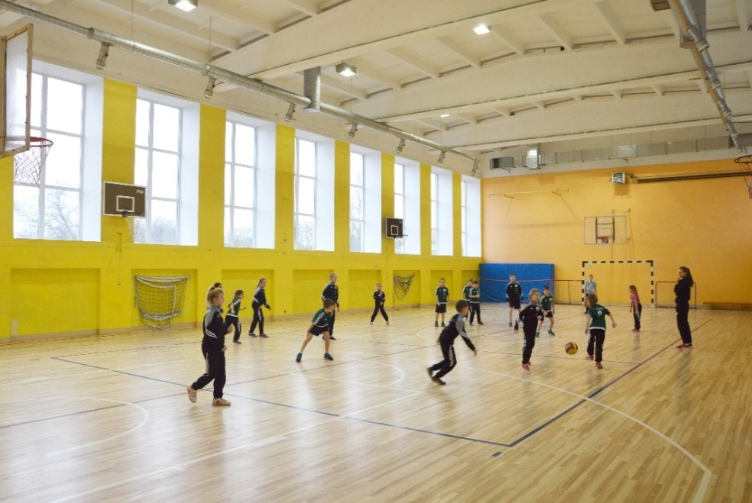

  - Pļaviņu novada pašvaldības futbola kompleks
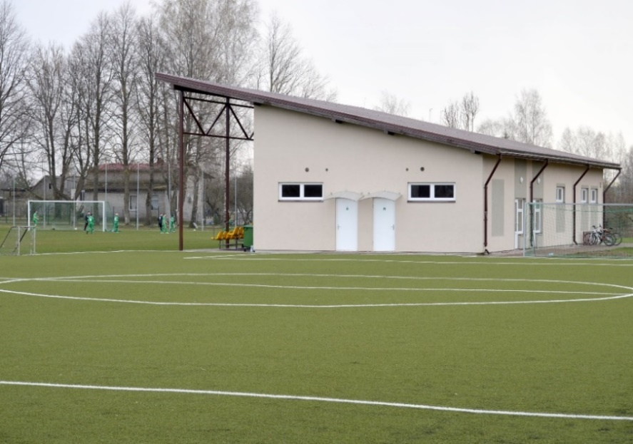

- Jēkabpils novada pašvaldības sporta bāzes:

  - Zasas vidusskolas sporta zāle
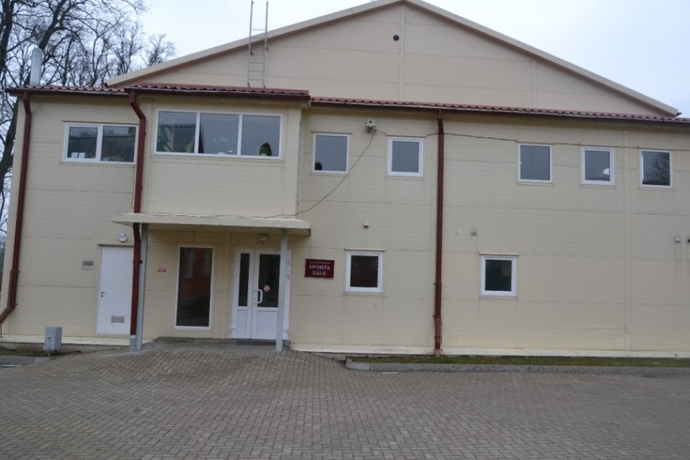

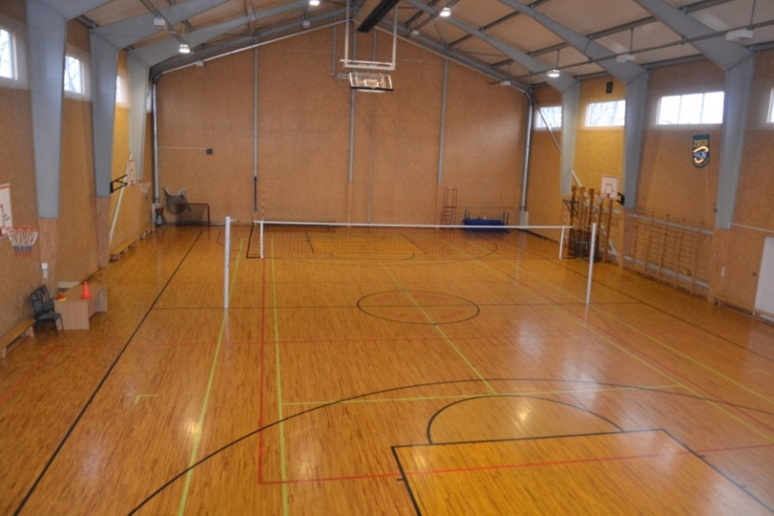

  - Ābeļu pamatskolas trenažieru zāle un sporta zāle

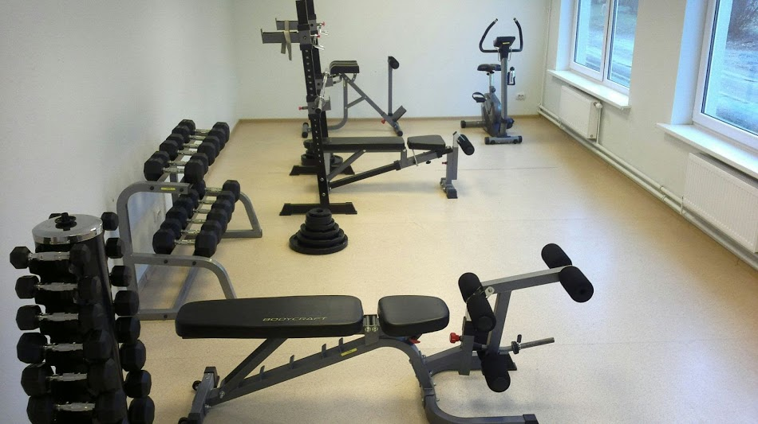

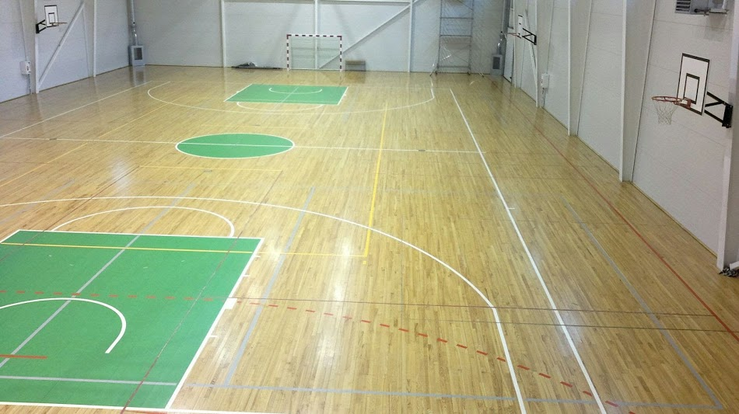

  - Ābeļu pamatskolas stadions
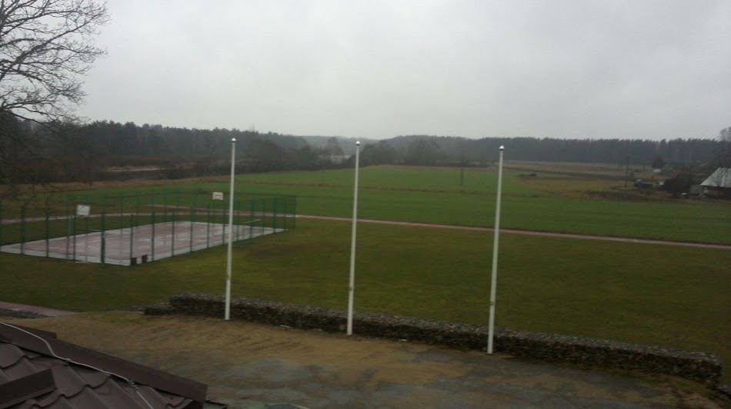

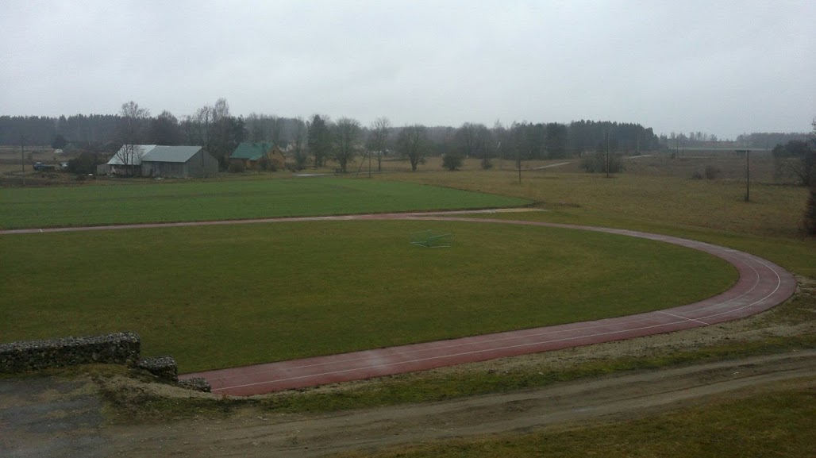

- Aknīstes novada pašvaldības sporta bāze:

    - Aknīstes vidusskolas sporta zāle

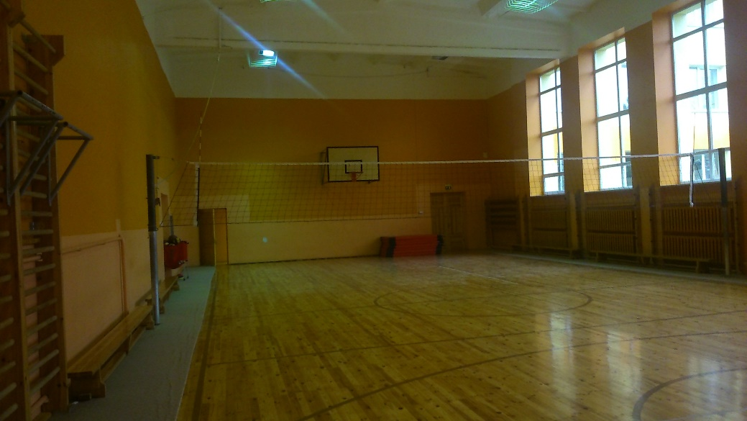

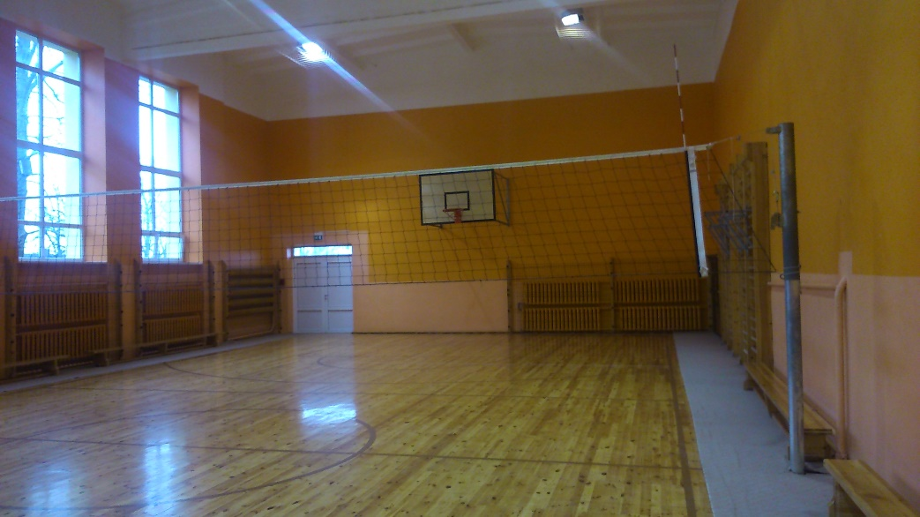

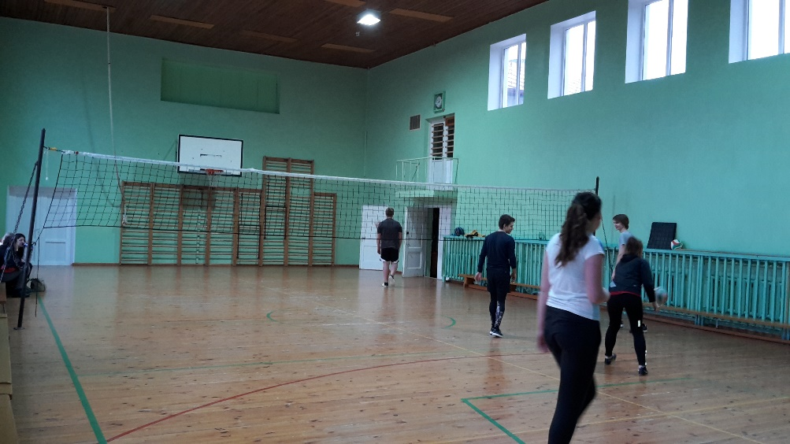
- Viesītes novada pašvaldības sporta bāzes:
4.1.Viesītes vidusskolas sporta zāle

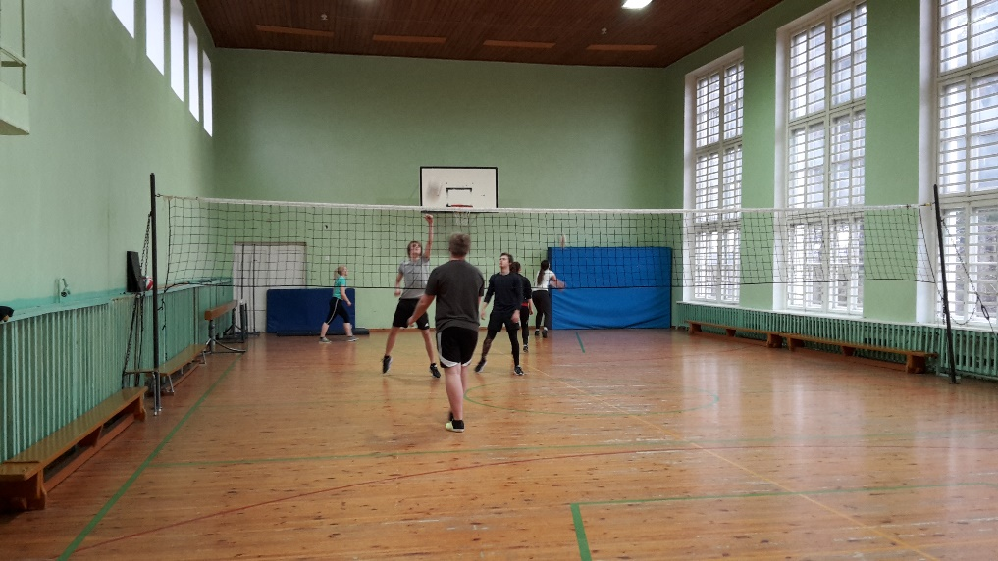

4.2. Viesītes vidusskolas un Sporta skolas stadions
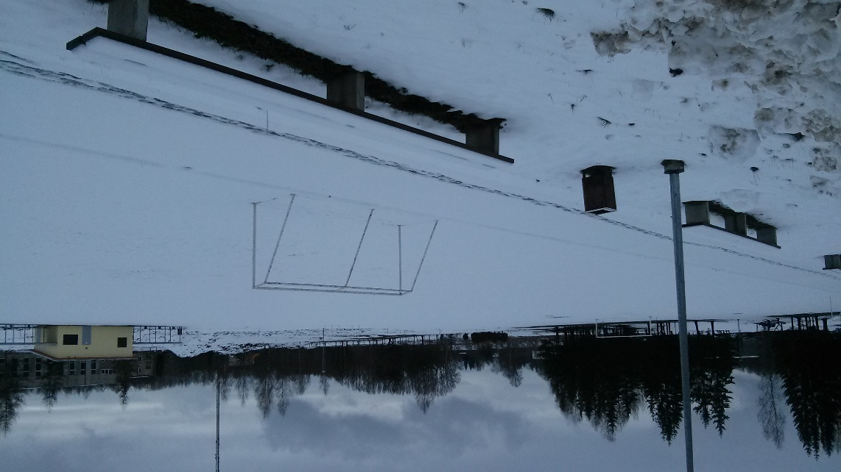

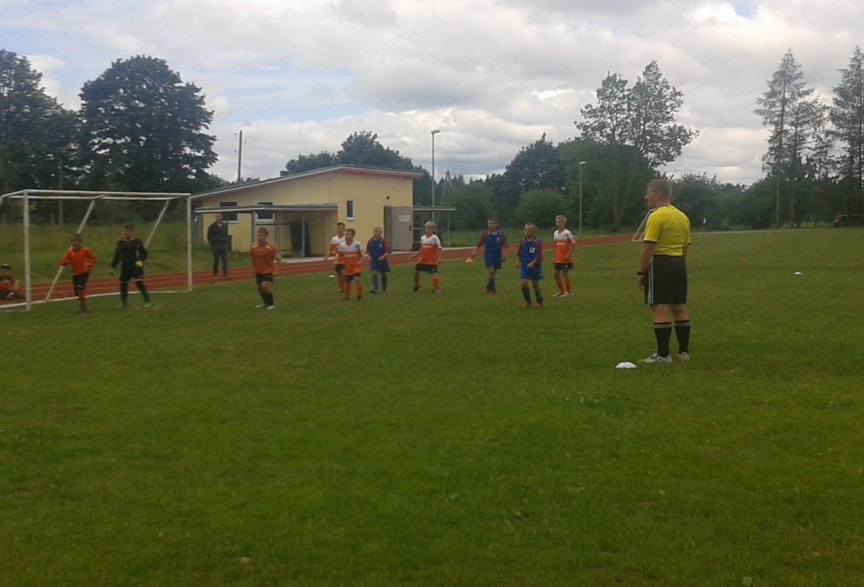

4.3. Sporta zāle Smilšu ielā 39
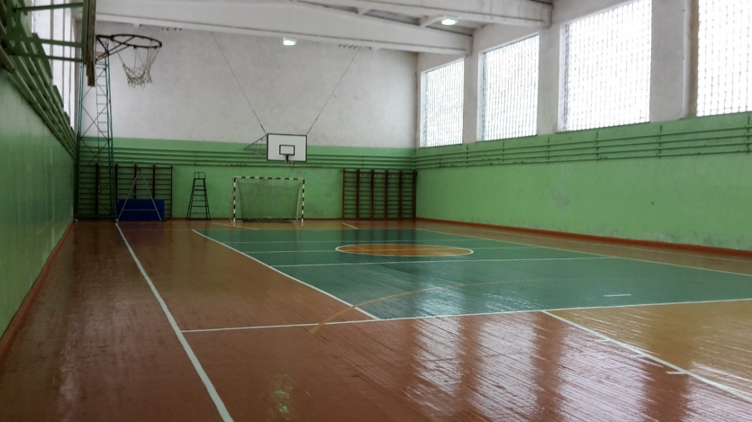
4.4. Salas vidusskolas zāle
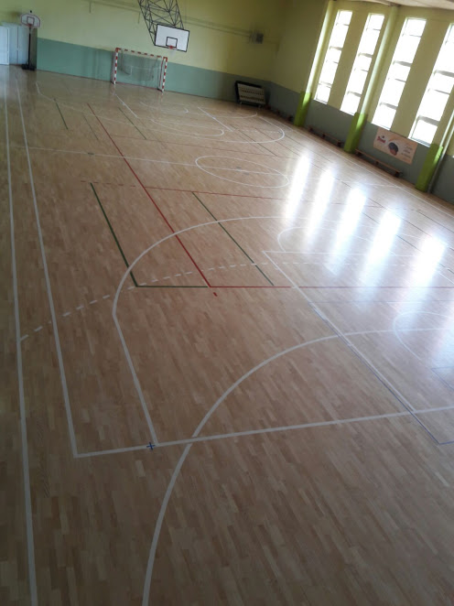

4.5. Biržu pamatskolas zāle
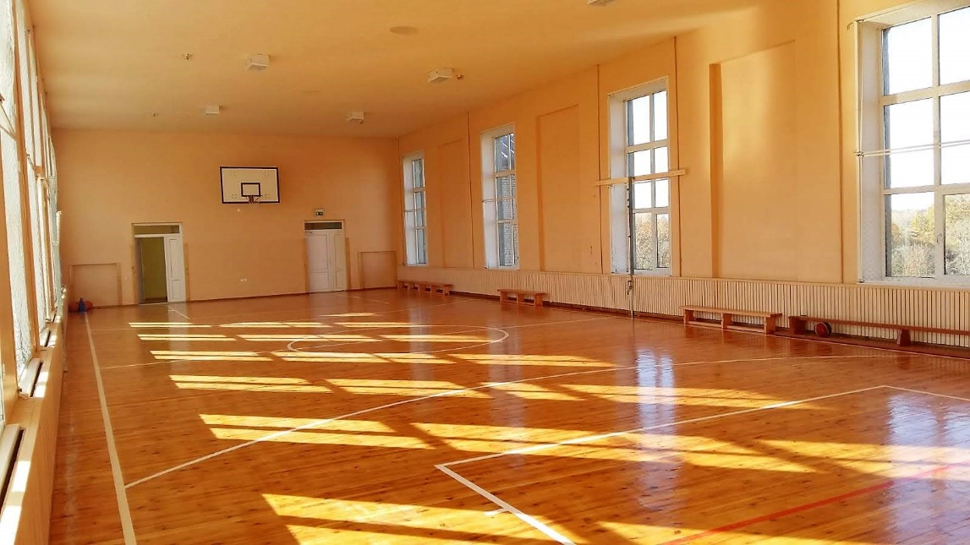

4.6. Biržu pamatskolas sporta laukums
